Università Cattolica del Sacro Cuore
Sede di Brescia

Facoltà di Scienze Matematiche, Fisiche e Naturali
Corso di Laurea di Primo Livello in Fisica

Dinamiche Strutturali di Nanosistemi Ordinati eccitati da Impulsi Laser Ultracorti

Federico Cilento
Matricola: 3103121
A.A. 2004/2005

Docente Relatore: Prof. Gabriele Ferrini
Docente Correlatore: Prof. Fulvio Parmigiani
INDICE

1 - Abstract.............................................................................................................................................
2
3
6
2 - Introduzione......................................................................................................................................
3 - Setup Sperimentale............................................................................................................................
4 - Caratterizzazione del setup e dei campioni.......................................................................................
29
40
48
56

57
63
72

75

5 - Dati e analisi dei dati.........................................................................................................................
6 - Modello.............................................................................................................................................
7 - Conclusioni.......................................................................................................................................

Appendice 1............................................................................................................................................

Appendice 2............................................................................................................................................

Appendice 3............................................................................................................................................

Bibliografia.............................................................................................................................................

Negli ultimi anni si è assistito ad un crescente interesse verso le nanostrutture, in quanto si vede in questi sistemi una importante risorsa sia per applicazioni pratiche, sia per scopi teorici; inoltre, il progresso delle tecniche litografiche ha permesso di produrre con maggiore facilità sistemi ordinati di dimensioni nanometriche. Lo scopo di questo lavoro è quello di analizzare il comportamento dinamico di nanostrutture ordinate costituite da dischi di permalloy depositati su un substrato di silicio, utilizzando una tecnica di pump & probe. Queste strutture, eccitate da impulsi laser di circa 100 femtosecondi, subiscono un riscaldamento impulsivo, che ne induce una espansione ed una conseguente oscillazione. Le misure che sono state effettuate hanno evidenziato l’oscillazione di questi dischi attraverso tecniche ottiche. L’importanza di queste misure sta nel fatto che da esse è possibile ricavare numerosi parametri relativi a strutture con dimensioni dell’ordine delle centinaia di nanomentri, quali il coefficiente di elasticità, il coefficiente di espansione termica ed il calore specifico, il tutto senza un contatto fisico con il sistema. Tutti questi parametri sono deducibili da un’unica misura, e lo scopo di questo lavoro è proprio quello di collaudare un setup sperimentale adatto a questo tipo di misure. Il setup sperimentale permette la misura dell’intensità luminosa riflessa dal campione, originata dalla diffrazione prodotta dalla matrice ordinata di dischi: risolvendo questa grandezza rispetto al tempo trascorso dall’eccitazione del campione attraverso un impulso, siamo risaliti al comportamento dinamico del sistema.
1 - ABSTRACT

Negli ultimi anni lo studio di nanosistemi ordinati ha incontrato un interesse sempre crescente, in quanto questo genere di strutture costituisce un importante strumento di ricerca in numerosi ambiti, tra i quali si possono citare la termodinamica delle nanostrutture ed il comportamento magnetico di sistemi ordinati.
2 - INTRODUZIONE

I nanosistemi sono strutture di dimensioni dell’ordine dei 10-100 nm, che possono avere diverse forme (cerchi, quadrati, triangoli) e possono essere costruiti in vari materiali (Permalloy, Oro, Nickel), depositati su opportuni substrati. Dal punto di vista delle applicazioni pratiche, si prospetta un impiego di queste strutture in campo informatico, per la realizzazione di dispositivi di memorizzazione di massa ad alta densità di registrazione⁽¹⁾. In ogni caso, il contributo maggiore che stanno portando questi oggetti riguarda soprattutto l’indagine del comportamento dinamico, termodinamico e magnetico di strutture di dimensioni nanometriche. I nanosistemi costituiscono quindi uno strumento unico per studiare, attraverso tecniche che nella maggior parte dei casi sono ottiche, gli effetti che si hanno quando la materia è confinata in sistemi le cui scale dimensionali sono dell’ordine dei nanometri. A conferma del grande interesse su questo argomento, c’è il fatto che recentemente sono stati pubblicati numerosi articoli, che sono volti alla caratterizzazione del comportamento dei nanodots negli ambiti citati. In questa introduzione riassumerò brevemente quelli che a mio giudizio sono i più interessanti.

Nel presente lavoro verranno utilizzate strutture formate da un substrato di silicio sul quale, attraverso tecniche litografiche e di evaporazione, vengono costruiti cilindri di permalloy (Ni₈₀Fe₂₀) di dimensioni nanometriche (300-600 nm), disposti in matrici regolari. Questi cilindri, detti nanodots, hanno proprietà ferromagnetiche, e sono quindi utili anche per lo studio della magnetizzazione in strutture nanometriche. I parametri che caratterizzano i campioni sono il diametro dei dots, la distanza relativa, e lo spessore.

Queste strutture sono eccitate mediante impulsi laser ultracorti, che provocano un riscaldamento impulsivo dei dots, che determina una conseguente dilatazione impulsiva degli stessi. Ciò innesca la generazione di onde acustiche stazionarie sia radiali, sia longitudinali. Queste provocano una variazione dell’ampiezza dell’onda riflessa, misurando la quale si ricavano informazioni sulla dinamica dei dots.

Per osservare questo comportamento utilizzo una tecnica di pump & probe: attraverso un primo fascio (il pump) viene indotto lo shock termico nei dots, quindi, con un fascio di intensità minore (il probe), che è sovrapposto spazialmente al primo sul campione, ma è in ritardo temporale (variabile) rispetto ad esso, viene sondata la risposta della struttura all’impulso di pump. Tale analisi, essendo i dots ordinati in matrici regolari, sfrutta la diffrazione prodotta dalla struttura ordinata, che si ha quando la dimensione degli spot luminosi del laser è tale da investire un numero sufficientemente grande di dots.

L’esperimento consiste nella misura dell’intensità luminosa riflessa da uno degli spot relativi al primo ordine di diffrazione prodotti dalla matrice di dots; dall’analisi dell’intensità luminosa di questo spot, si osservano variazioni di riflettività periodiche, che sono interpretate come la conseguenza della oscillazione dei dots indotta dallo shock termico. Infatti un simile andamento circa la riflettività è consistente, come verrà dimostrato attraverso un modello⁽²⁾, con la modificazione del fattore di forma della struttura (che è legato alla geometria del sistema, e governa l’intensità dello spot diffratto) dovuta all’oscillazione dei dots, che è responsabile di una variazione del diametro dei dots che abbiamo stimato essere dell’ordine dell’angstrom.
2 - INTRODUZIONE

La frequenza con la quale è modulata la riflettività, che coincide con la frequenza di oscillazione dei dots, dipende in prima approssimazione dal prodotto della velocità del suono nel materiale con il quale sono realizzati i dots per il diametro del singolo dot.

Tali oscillazioni hanno periodi dell’ordine delle centinaia di picosecondi, quindi è fondamentale l’utilizzo, come nel nostro caso, di un laser in grado di produrre impulsi con durata di circa 100 femtosecondi, per rendere praticabile la tecnica del pump&probe. Il fatto che si possa sfruttare la diffrazione è molto importante in quanto il segnale diffratto contiene informazioni solo sulla parte ordinata della struttura, quindi permette lo studio delle sole proprietà dovute alla periodicità del sistema, mentre il segnale riflesso contiene informazioni anche sul substrato.

Per completezza è opportuno riassumere i principali filoni di ricerca relativi all’analisi delle proprietà delle nanostrutture, in modo da fornire un quadro chiaro delle potenzialità di questi sistemi.

L’oscillazione dei dots produce un effetto magnetoelastico⁽³⁾, che consiste in una modificazione della magnetizzazione della struttura in conseguenza di uno stress meccanico applicato alla struttura stessa (si tratta di un fenomeno del secondo ordine rispetto al campo H esterno applicato). Infatti, utilizzando una tecnica di TR-MOKE (Time Resolved Magneto Optical Kerr Effect, una tecnica ottica per l’analisi della magnetizzazione del sistema, che sfrutta l’interazione magneto-ottica, nota come effetto Kerr), è stato dimostrato che, applicando un campo magnetico statico ai dots, si verifica una modulazione periodica della magnetizzazione dei dots stessi, che è in relazione con le sollecitazioni meccaniche subite dai dots. Queste sollecitazioni derivano dalla oscillazione dei dots innescata da uno shock termico al quale è sottoposta la struttura, che risponde con una espansione impulsiva e torna all’equilibrio oscillando.

Sempre nell’ambito del comportamento magnetico delle nanostrutture, è stato verificato⁽⁴⁾ che, quando i dots hanno un diametro superiore ai 300 nm ed una altezza di circa 50 nm, al centro dei dots compaiono spontaneamente vortici magnetici, dovuti al particolare orientamento degli spin in ciascun dot: in particolare, l’allineamento degli spin degli elettroni è tale che ai bordi del dot gli spin sono orientati nel piano, mentre al centro del dot gli spin si allineano perpendicolarmente al piano, dando origine ad una struttura a vortice. È stato verificato inoltre che i vortici, applicando un campo magnetico esterno, si allineano tutti nella direzione del campo. In questo caso quindi attraverso i nanodots si è dimostrato che in strutture di dimensioni nanometriche gli spin si dispongono in modo da dare origine a vortici magnetici.

Un’altra importante proprietà di nanostrutture di opportuna forma e dimensione (nel caso citato, si tratta di nanostrutture d’oro di forma triangolare, con lunghezze comprese tra i 200 ed i 400 nm – circa metà della lunghezza d’onda della luce utilizzata) è che tali strutture possono comportarsi come antenne riceventi, per radiazione elettromagnetica appartenente alla regione visibile. Infatti è stato provato^{(5, 6)} che, a causa di una separazione di cariche indotta nelle nanostrutture dall’applicazione di un campo elettromagnetico con lunghezza d’onda maggiore delle dimensioni della struttura stessa, si produce un campo elettromagnetico con un ampio range di frequenze (luce bianca), estremamente intenso e localizzato nei pressi della nanostruttura, che si comporta quindi da amplificatore locale di campo elettromagnetico. In base alle dimensioni di queste antenne ottiche, è possibile inoltre selezionare il range di lunghezze d’onda da amplificare. In questo caso quindi attraverso nanoparticelle di opportuna forma è possibile ottenere una notevole amplificazione (circa 15 volte), a livello locale e quindi nanometrico (con dimensioni confrontabili con quelle della lunghezza d’onda utilizzata), del campo elettromagnetico, ad esempio per “illuminare” selettivamente sistemi biologici.
2 - INTRODUZIONE

Infine, i nanodots possono apportare un contributo notevole agli studi sulla termodinamica di strutture di dimensioni nanometriche⁽⁷⁾: infatti, dalle stesse misure riguardanti l’andamento della riflettività nel tempo, che si attenua esponenzialmente, si possono estrarre informazioni circa lo smorzamento delle oscillazioni dei dots, che è dovuto, oltre a forze di richiamo, anche alla variazione di temperatura dei dots stessi. È proprio uno shock termico infatti il “motore” della oscillazione dei dots. Il vantaggio di effettuare misure termodinamiche attraverso tecniche ottiche è fondamentale e facilmente comprensibile: al contrario dell’utilizzo di calorimetri, in questo caso è evitata nel modo più assoluto l’interazione della struttura con gli strumenti di misura, che costituisce una causa inevitabile di perturbazione del sistema e conseguentemente produce una alterazione delle misure.

Il setup sperimentale necessario ad effettuare le misure consiste in un sistema di pump&probe basato su un laser al femtosecondo, in quanto le dinamiche da analizzare hanno scale di tempo dell’ordine di 100-200 picosecondi. Inoltre, prevedendo che le variazioni di riflettività da evidenziare siano molto piccole rispetto al segnale complessivo (con un rapporto ΔR/R minore di 10⁻⁴), sono state utilizzate tecnologie per il trattamento ed il miglioramento del segnale rilevato, che consistono nell’adozione di un sistema basato su un amplificatore Lock-in in congiunzione con un Pem (Photo Elastic Modulator). Nello schema seguente è mostrato lo schema complessivo del setup utilizzato:
3 - SETUP

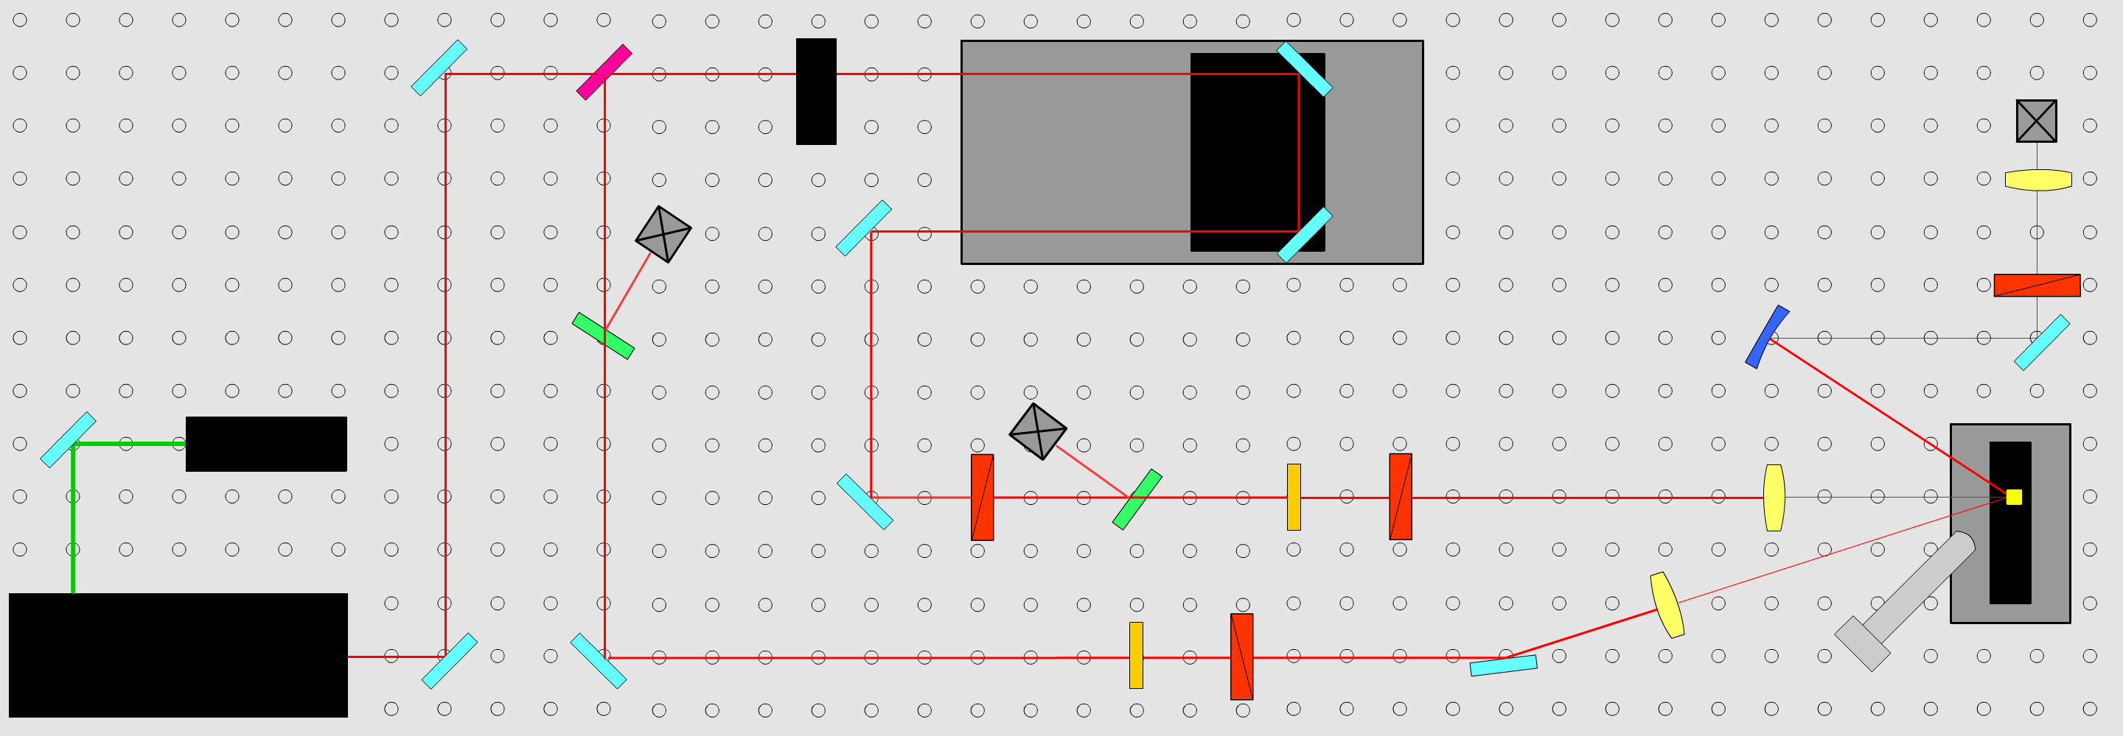
Pem
Ph B
Ph A
Slitta
Laser
TriggerPh
Campione
Telecamera
Beam
Splitter
Specchio
Lambda/2
Specchio Sferico
Lente Convergente
Divisore di Fascio
Polarizzatore
Fotodiodo

Il raggio in uscita dal laser raggiunge un beam splitter, che divide il fascio in due componenti: una, con intensità pari al 70% di quella incidente, sarà la linea di pump; l’altra, con intensità del 30%, costituirà la linea di probe. Sulla linea di pump si trovano, in ordine: un Pem, una slitta traslante motorizzata, che permette di variare il ritardo temporale tra le due linee, un polarizzatore - orientato verticalmente rispetto al banco ottico - che serve a produrre la modulazione del segnale, un divisore di fascio, che riflette una piccola parte del segnale su un fotodiodo, che funge da trigger per il Lock-in, una lamina λ/2 in congiunzione con un polarizzatore (parallelo al precedente), che serve per variare l’intensità del raggio, ed infine una lente convergente che focalizza il fascio sul campione. Sulla linea di probe si trovano, in ordine: un divisore di fascio, che riflette parte del segnale su un fotodiodo, che funge da riferimento per l’intensità emessa dal laser ed è collegato al canale B del Lock-in, una lamina λ/2 in congiunzione con un polarizzatore, orientato orizzontalmente, che serve per modulare l’intensità del fascio, quindi una lente convergente che focalizza il raggio sul campione. Il campione è posto su un portacampione con diversi gradi di libertà (alto-basso, destra-sinistra, oltre all’inclinazione del campione). La posizione dei due raggi sul campione è monitorata attraverso un microscopio munito di una telecamera digitale. Lo spot corrispondente al primo ordine di diffrazione riflesso dal campione è raccolto da uno specchio sferico e viene rivolto verso il fotodiodo di acquisizione del segnale, che è preceduto rispettivamente da una lente focalizzatrice e da un polarizzatore, che è ortogonale a quello posto subito dopo il Pem, in modo da escludere il contributo della linea di pump dal segnale raccolto. Il fotodiodo è collegato al canale A dell’amplificatore Lock-in, che estrae dal segnale raccolto la componente alla stessa frequenza della modulazione introdotta dal Pem sulla linea di pump. Il lock-in è utilizzato in configurazione differenziale, collegando come già detto al canale B un fotodiodo per tenere monitorate le fluttuazioni dell’intensità dovute al laser. Il sistema computerizzato di controllo dell’apparato sperimentale è basato su un programma di acquisizione realizzato in LabView; il computer controlla l’avanzamento della slitta, e acquisisce il segnale trattato dal Lock-in: in particolare, vengono registrati sia l’intensità luminosa, sia la fase di questa rispetto alla modulazione del Pem.
3 - SETUP
Il funzionamento di questo sistema può essere riassunto nel modo seguente: il campione è raggiunto dal segnale di pump (ad incidenza normale), che induce lo shock termico nei dots, quindi, ad un intervallo di tempo variabile rispetto al pump, e regolabile attraverso la slitta motorizzata, sul campione giunge il segnale di probe (incidenza non normale), che è quello che produce lo spot di diffrazione raccolto dal fotodiodo. Come suggerisce quindi il termine pump&probe, il raggio di pump, più intenso, crea la perturbazione nel sistema, mentre il raggio di probe serve ad evidenziare gli effetti della perturbazione. Le misure consistono nell’acquisizione dell’intensità dello spot di diffrazione al variare del ritardo tra il raggio di pump e quello di probe: ciò equivale ad analizzare la dinamica del dots, ovvero l’oscillazione. Il sistema di acquisizione, partendo dalla situazione in cui i due fasci sono temporalmente coincidenti, acquisisce il segnale, quindi sposta la posizione della slitta di una quantità definita, e procede con una nuova acquisizione. Le acquisizioni durano circa 1 secondo, e comprendono quindi molteplici cicli di pump&probe: ciò garantisce la stabilizzazione del sistema ed è fondamentale perché il segnale di pump è modulato in intensità dal Pem, e tale modulazione si riflette anche nel segnale diffratto, permettendo il trattamento del segnale stesso da parte del Lock-in, che ne estrae la componente alla stessa frequenza della modulazione. Tale modulazione, sebbene continua, può in realtà essere vista come un segnale ad onda quadra, quindi ciò che accade è che il Lock-in vede nel segnale della diffrazione una modulazione dell’intensità dovuta alla presenza o meno della pompa.

Le regolazioni dell’intensità dei raggi di pump e probe avvengono ruotando le lamine λ/2, mentre i polarizzatori rimangono fissi; tali polarizzatori inoltre sono incrociati tra loro (in particolare, quello sulla linea di pump è verticale (parallelo quindi a quello che serve a creare la modulazione), mentre quello sulla linea di probe è orizzontale (quindi parallelo alla polarizzazione data dal laser)), per evitare che sul campione, dove i due raggi sono spazialmente sovrapposti, si possano verificare fenomeni di interferenza. È poi altrettanto importante che la potenza del probe sia minore di quella del pump, in modo tale che il raggio di probe non produca anch’esso un riscaldamento apprezzabile dei dots, andando quindi ad influenzare la dinamica da analizzare.

Di seguito presento una breve descrizione dei singoli elementi utilizzati nel sistema di pump&probe, oltre a descrizioni più approfondite sul funzionamento del Pem, del Lock-in e del Laser.
- Laser
3 - SETUP
Si tratta di una sorgente al femtosecondo, con un repetition rate di 76 MHz, e con lunghezza d’onda in uscita di 790 nm. Il mezzo attivo è costituito da un cristallo di Titanio-Zaffiro (Ti:Sapphire), che riesce a generare impulsi di circa 100-150 fs.

- Beam Splitter
Si tratta di un dispositivo progettato per lavorare con impulsi laser ultracorti ed ha una trasmissione del 70% ed una riflessione del 30%. Il dispositivo è disegnato in modo tale da minimizzare la dispersione dell’impulso, e garantire che la forma dello stesso sia identica in entrambi i fasci generati.

- Polarizzatori
Sono costituiti da un cristallo di Calcite, e sono caratterizzati da un alto rapporto di estinzione, pari a 100000:1 (10⁻⁵), alla lunghezza d’onda utilizzata. Questi polarizzatori sono costituiti da due prismi birifrangenti separati da una interfaccia di aria, e sfruttano il fenomeno della riflessione totale interna. Per questo non assorbono energia, e sono quindi gli unici polarizzatori che possono essere utilizzati quando si lavora con laser ad alta potenza (nel nostro caso, 1.3W). In particolare, oltre la condizione di angolo critico si ha che la trasmissione è nulla, e l’energia è interamente riflessa esternamente al polarizzatore, attraverso una apertura laterale.

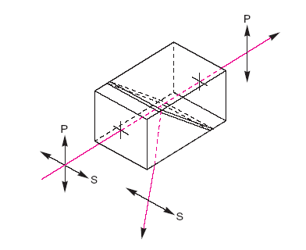

- Slitta
Si tratta del modello M351DD della ditta PI. Tale dispositivo ha una corsa di 300 mm, ed è dotata di un encoder lineare che restituisce la posizione del carrello lungo la slitta. Le caratteristiche fornite dal costruttore indicano un incremento minimo nel movimento pari a 0.1 μm, ed un errore massimo di 0.2 μm su una distanza percorsa di 50 mm. Attraverso questa slitta è possibile introdurre un ritardo temporale tra il raggio di pump (quello effettivamente ritardato) e quello di probe. Nel nostro esperimento, il passo di avanzamento della slitta è maggiore di 0.1 μm, e varia in base alla misura da effettuare. In particolare, uno spostamento di 1 μm corrisponde ad un ritardo temporale tra i due raggi pari a circa 6.6 fs (considerando che il percorso ottico viene raddoppiato dalla slitta). Il costruttore fornisce anche le oscillazioni che il carrello può subire, durante il moto, nei tre grandi di libertà possibili. Tali movimenti, che vengono definiti tecnicamente pitch, jaw, roll, sono pari a 50 μrad ciascuno, e costituiscono una causa di possibili disallienamenti del fascio. La correzione di questi problemi di disallineamento e la procedura per la determinazione della coincidenza temporale verranno descritti di seguito.
3 - SETUP
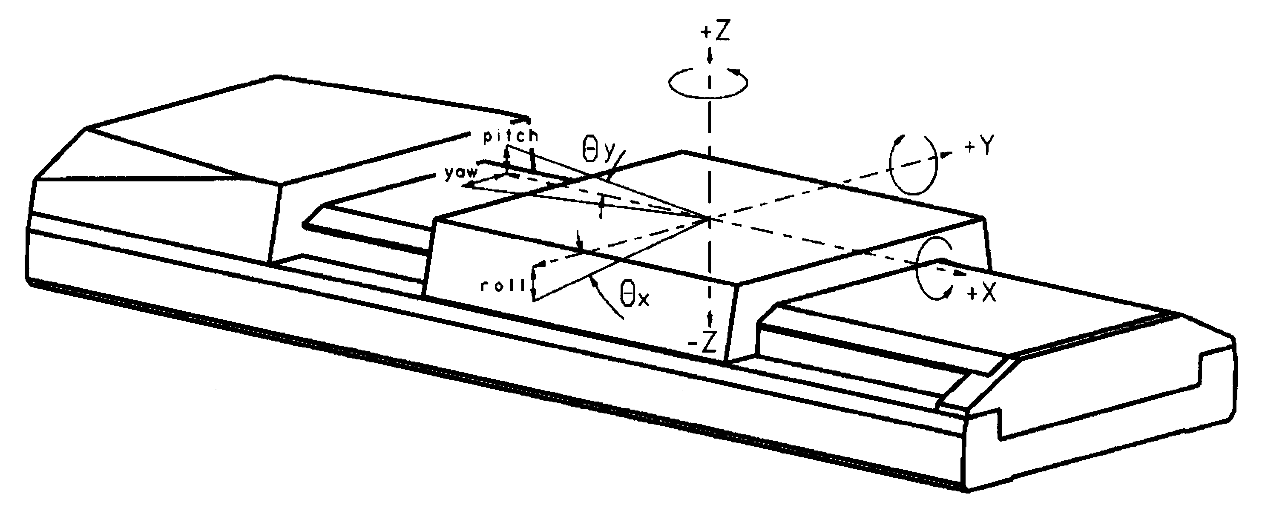

- Fotodiodi
Utilizziamo i modelli DET210 della ditta Thor Labs, che sono dispositivi ad area piccola (0.8 mm²). Questa scelta è dovuta al fatto che i fotodiodi con una piccola superficie sensibile hanno un minore tempo di risposta (dovuto alla piccola capacità) rispetto a quelli con superficie di dimensioni maggiori. Proprio per questo motivo tali fotodiodi sono ideali per esperimenti nei quali il repetition rate degli impulsi è molto alto. Il modello utilizzato ha un range che si estende fino ai 1100 nm, e presenta una buona sensibilità (0.4 A/W) alla lunghezza d’onda utilizzata, pari a 790 nm. Il fotodiodo contiene al suo interno una batteria, ed attraverso un selettore è possibile decidere se utilizzare il dispositivo in configurazione fotovoltaica pura (batteria disattivata) oppure in una configurazione nella quale la batteria è utilizzata per polarizzare inversamente il fotodiodo, aumentando la regione svuotata all’interno della giunzione. Questo si traduce in una maggiore sensibilità e velocità di risposta del fotodiodo, che per questo motivo verrà utilizzato in questa configurazione. Le resistenze di carico utilizzate nella maggior parte delle prove sono da 10 kΩ, e comunque non superano i 50 kΩ. La costante di tempo del circuito RC che si viene a creare (C è la capacità interna del fotodiodo, che è di 6 pF), data da $τ=R⋅C$, è pari a τ=3·10⁻⁷ s per R=50kΩ: ciò significa che con questa resistenza il circuito può essere utilizzato con frequenze minori di 0.66·10⁶ Hz (ovvero 4.2 MHz, avendo considerato che il circuito RC è completamente scarico dopo un tempo t=5τ). Poiché la modulazione introdotta dal Pem nel segnale ha una frequenza di 100 kHz, e tale modulazione è ciò di cui si accorge il fotodiodo, è possibile utilizzare senza alcun problema qualsiasi resistenza entro i 50kΩ. Il costruttore inoltre assicura una perfetta linearità di funzionamento del fotodiodo (ovvero, la corrente in uscita è lineare rispetto all’intensità della radiazione incidente) fino ad una potenza limite pari ad 1 mW in continua; nel nostro caso tale valore è rispettato nel caso del fotodiodo destinato alla misura dell’intensità dello spot di diffrazione, che ha una bassa intensità, mentre nel caso degli altri due fotodiodi, utilizzati come riferimento e come trigger, è necessario fare uso di filtri neutri per attenuare il segnale.
3 - SETUP
Curva di risposta del fotodiodo
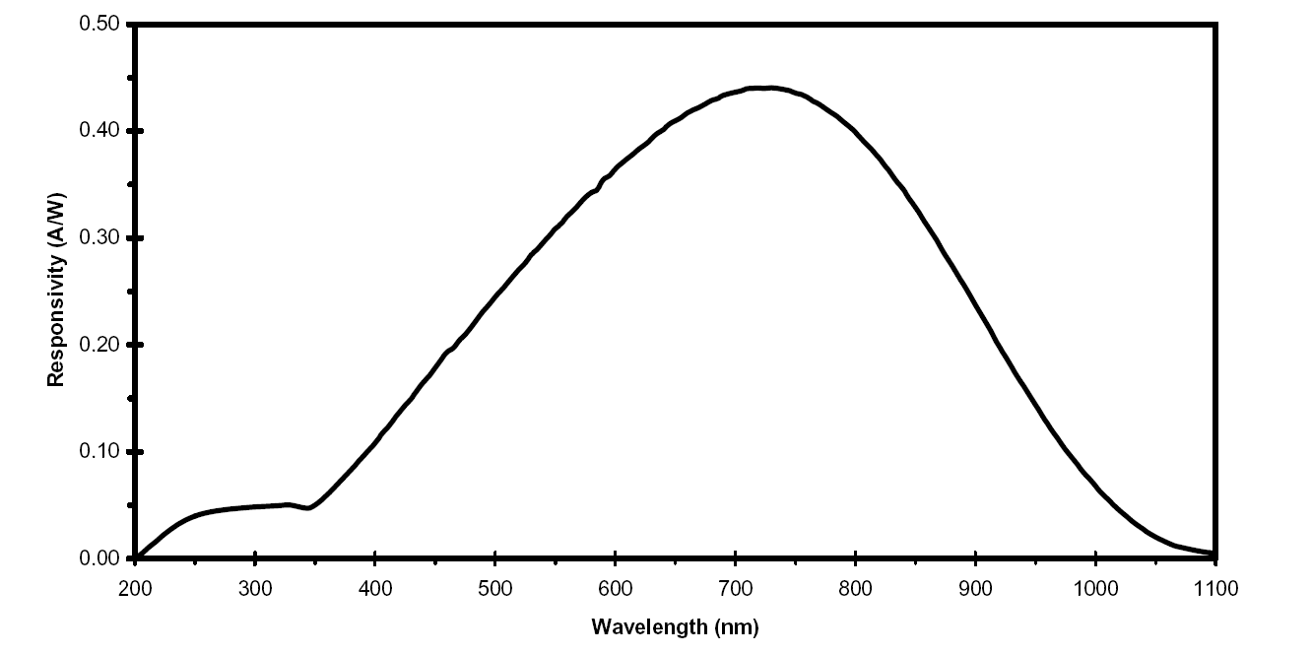

- Specchi
Gli specchi utilizzati in questo setup sono progettati per funzionare in un ristretto range di lunghezze d’onda (centrato attorno ai 790 nm), nel quale presentano un altissimo potere di riflettività, pari al 99.998%, e sono costruiti per lavorare con incidenza di zero oppure 45°, in base al modello. Questi specchi sono realizzati con un materiale dielettrico, ed hanno la caratteristica di mantenere invariata la polarizzazione del raggio riflesso, rispetto a quella del raggio incidente. Anche la stabilità in temperatura è garantita, poiché il materiale impiegato nella costruzione del substrato (fused silica) ha un coefficiente di espansione termica molto piccolo.

- Lenti
Nel setup sono utilizzate diverse lenti focalizzatrici: quella sulla linea di pump ha una focale di 100 mm, quella sulla linea di probe di 150 mm, mentre quella che precede il fotodiodo ha una focale di 50 mm. Utilizziamo anche uno specchio sferico, con raggio di 100 mm, per raccogliere lo spot di diffrazione prodotto dal campione ed inviarlo verso il fotodiodo. Il fatto di scegliere lenti convergenti con diversa focale per focalizzare i fasci di pump e probe sul campione non è casuale: infatti, le dimensioni dello spot focalizzato sono proporzionali alla focale della lente, quindi si ha che il probe è maggiormente focalizzato, ed ha perciò dimensioni minori. Così facendo è possibile centrare il probe nell’area illuminata dal pump. Il profilo di intensità degli spot si può fittare con una gaussiana, la cui FWHM è indice del diametro dello spot stesso. Tale dimensione è indipendente dalla potenza del fascio, e dipende solo dalla focale della lente utilizzata.
- Lamine λ/2
Si tratta di lamine progettate per radiazione a 790 nm. Sono costruite in modo tale che lo sfasamento risulti insensibile alle variazioni di temperatura, risultando quindi adatte ad essere utilizzate con le potenze caratteristiche del setup utilizzato.
3 - SETUP

- Pem
Utilizziamo il modello PEM-90 della Hinds Instruments, la cui ottica opera ad una frequenza fondamentale di 50 kHz, ed è disegnata per operare con la lunghezza d’onda del setup. Nella configurazione utilizzata il Pem si comporta come chopper, producendo una modulazione dell’intensità luminosa della pompa con frequenza di 100 kHz.

- Lock-in
Utilizziamo il modello 7265 della ditta Signal Recovery. I collegamenti necessari per il funzionamento in configurazione differenziale sono mostrati nello schema seguente; al canale A è collegato il fotodiodo di acquisizione, al canale B quello di riferimento, mentre all’ingresso di riferimento è collegato un fotodiodo posto subito dopo il sistema di modulazione dell’intensità.

Lock-in
IN A
REF
IN B
2: Reference
Photodiode
1: Signal
Photodiode
3: Trigger
Photodiode

- Telecamera
Si tratta di un prodotto della ditta Thor Labs. Il dispositivo sensibile è costituito da un CCD con risoluzione di 640x480 punti, che ha pixel di dimensione pari a 7 μm. L’obiettivo è costituito da un microscopio con rapporto di ingrandimento pari a 10x, il cui fuoco è posizionato in modo da cadere sul CCD. La telecamera è montata su un supporto con tre gradi di libertà (x, y, z, dove z permette di regolare il fuoco dell’immagine variando la distanza dell’obiettivo dal campione, avendo il microscopio il fuoco fisso). Quando l’immagine è a fuoco, significa che l’immagine che compare sul CCD della telecamera ha dimensioni dieci volte maggiori di quella inquadrata dal microscopio. Conoscendo la dimensione dei pixel della telecamera, si è quindi in grado di stimare le dimensioni di una immagine registrata.
Pem
3 - SETUP

Introduzione

Per migliorare il rapporto segnale/rumore del segnale acquisito attraverso i fotodiodi è necessario servirsi di tecniche di trattamento del segnale, che solitamente consistono nell’utilizzo congiunto di un amplificatore Lock-in e di un dispositivo (Chopper o Pem) che serve ad introdurre una modulazione con frequenza nota nel segnale da misurare. Il compito del Lock-in è quello di isolare ed estrarre dal segnale complessivamente letto dal fotodiodo la componente alla stessa frequenza della modulazione introdotta dal Chopper o dal Pem. In questo modo, tutta la parte di segnale dovuta a disturbi e quindi non proveniente dalle dinamiche analizzate, viene eliminata: ne risulta quindi un segnale pulito, nel quale sono presenti solo le informazioni relative all’effetto della modulazione.

I chopper meccanici producono modulazioni on/off sul segnale, facendo passare il raggio luminoso attraverso un disco con fori regolari, posto in rotazione da un motore. I Pems, invece, attraverso un meccanismo descritto in seguito, sono in grado di agire sullo stato di polarizzazione della luce. Per le misure effettuate, abbiamo utilizzato un Pem.

Nella configurazione che utilizzeremo però faremo funzionare il Pem come chopper, ottenendo una modulazione (continua, da 0 al massimo) dell’intensità del raggio laser, in quanto le misure da effettuare non richiedono che lo stato di polarizzazione della luce sia modulato. Nel nostro caso infatti, pur essendo necessario un semplice meccanismo di chopping, è obbligatorio utilizzare un Pem al posto di un chopper meccanico, in quanto quest’ultimo non è in grado di raggiungere le frequenze richieste dal setup, che sono molto maggiori di quelle limite raggiungibili da un chopper meccanico.

Funzionamento di un Pem.

Un PEM (Photo Elastic Modulator) è in grado di produrre una modulazione dello stato di polarizzazione di un fascio di luce. Per fare questo viene sfruttato l’effetto fotoelastico, che consiste nella variazione della velocità di propagazione di un’onda elettromagnetica in un mezzo, causata dalla variazione dell’indice di rifrazione del mezzo stesso; a sua volta, questa variazione è dovuta ad uno stress meccanico applicato al mezzo ottico.

La parte attiva di un Pem, cioè quella che materialmente compie la modulazione, consiste solitamente di un cristallo di forma rettangolare di Biossido di Silicio (SiO₂), alle cui estremità, sui lati corti, sono posti due elementi piezoelettrici che ne inducono una vibrazione, che è responsabile della modificazione dell’indice di rifrazione del cristallo stesso. Tale cristallo è posto in un supporto ed è collegato ad una scheda di pilotaggio che alimenta i piezoelettrici; a sua volta, tale scheda è collegata all’unità di controllo, dalla quale si possono impostare i parametri di funzionamento del sistema.
3 - SETUP

La modulazione della polarizzazione si ottiene sfruttando la birifrangenza indotta nel cristallo dagli elementi piezoelettrici: questi infatti comprimono il cristallo lungo un solo asse, modificando quindi l’indice di rifrazione del cristallo soltanto lungo tale asse; nella direzione ortogonale invece l’indice di rifrazione rimane costante. In questo modo si ottiene un fenomeno di birifrangenza, la cui entità dipende dall’ampiezza di oscillazione dei piezoelettrici. Supponendo di considerare un’onda elettromagnetica polarizzata linearmente, si ha quindi che la componente del campo elettrico nella direzione di oscillazione dei piezoelettrici (detta asse ottico del Pem) subisce un ritardo di fase, che varia tra 0 ed un valore fissato (impostabile), rispetto alla componente del campo elettromagnetico nella direzione ortogonale all’asse ottico del Pem. Ne risulta quindi uno sfasamento tra le due componenti, che si traduce nella modificazione dello stato di polarizzazione dell’onda elettromagnetica.

Il PEM funziona in modo risonante: infatti l’elemento ottico del Pem è pilotato ad una frequenza ben precisa, che coincide con quella propria di risonanza del cristallo, e ciò induce una modulazione della birifrangenza del cristallo. Se la frequenza della modulazione è fissa, e coincide con la frequenza di risonanza dell’elemento ottico (che generalmente è di 50 kHz), l’ampiezza delle oscillazioni è invece variabile, agendo sulla tensione massima applicata agli elementi piezoelettrici. È proprio l’ampiezza di oscillazione a determinare l’entità dello sfasamento tra le due componenti: in generale, aumentando la tensione massima applicata ai piezoelettrici, aumenta lo stress meccanico sul cristallo, quindi aumenta anche la variazione dell’indice di rifrazione del cristallo rispetto al valore normale: da qui deriva lo sfasamento tra le due componenti ortogonali del campo, che provoca la modificazione dello stato di polarizzazione del campo stesso.

Dall’elettronica di controllo del dispositivo è possibile impostare direttamente lo sfasamento tra le due componenti in gradi, in radianti, oppure in lunghezze d’onda, avendo preventivamente impostato la lunghezza d’onda della luce utilizzata. Attraverso una accurata taratura poi l’elettronica è in grado di calcolare la tensione massima da applicare ai piezoelettrici; tale tensione inoltre è sinusoidale, in modo da generare uno sfasamento sinusoidale tra le componenti del campo, che a sua volta provoca una modulazione sinusoidale dello stato di polarizzazione della radiazione.

La legge che descrive lo sfasamento tra le due componenti ortogonali del campo elettromagnetico è data da:
$$δ\left(t\right)=\frac{2π}{λ}\left(n_{x}−n_{y}\right)=\frac{2π}{λ}\left(n_{x}−\left(n_{y_{0}}−{Δn}_{y}\left(V\right)\text{sen}\left(ωt\right)\right)\right)=\frac{2π}{λ}{Δn}_{y}\left(V\right)\text{sen}\left(ωt\right)$$

dove λ è la lunghezza d’onda della luce utilizzata, ω è la frequenza propria di oscillazione del Pem, e n_{x}, n_{y} sono gli indici di rifrazione del mezzo ottico del Pem: quello ortogonale all’asse ottico è costante, mentre quello parallelo all’asse ottico varia in funzione della tensione di alimentazione del piezoelettrico, che a sua volta varia sinusoidalmente nel tempo: $Δn={Δn}_{j}\left(V\left(t\right)\right)$. (Nell’equazione sopra, si è supposto che gli indici di rifrazione del mezzo a riposo siano uguali: quindi, $n_{x}=n_{y_{0}}$).
3 - SETUP

La modulazione dello stato di polarizzazione ha quindi un andamento sinusoidale, e gli stati di polarizzazione tra i quali avviene la modulazione dipendono essenzialmente sia dalla forma della polarizzazione in ingresso, sia dal ritardo impostato. Le modulazioni più importanti sono quelle che si ottengono impostando il ritardo δ_{max} a λ/2 (ovvero, la componente del campo elettrico parallela all’asse ottico subisce un ritardo (rispetto all’altra componente) che varia sinusoidalmente tra 0 e ± mezza lunghezza d’onda della luce incidente) oppure a λ/4 (ritardo che varia sinusoidalmente tra 0 e ± un quarto della lunghezza d’onda della luce incidente).

Gli stati di polarizzazione tra i quali è modulata la luce in uscita dal Pem, supponendo di entrare con luce polarizzata linearmente a 45° rispetto all’asse ottico del Pem stesso, sono descritti negli schemi seguenti, per i due possibili ritardi:

λ/2: “Half -Wave Retardation”

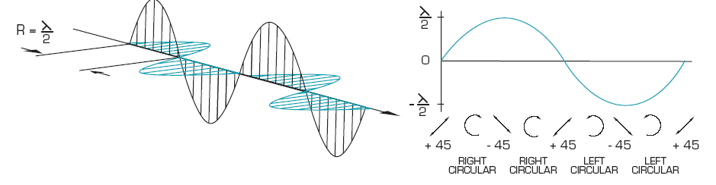

In questo caso l’elettronica del Pem alimenta i piezoelettrici in modo tale che l’indice di rifrazione del mezzo sia modificato in modo da produrre uno sfasamento massimo tra le due componenti pari a mezza lunghezza d’onda della luce utilizzata. In un periodo della modulazione, che solitamente ha una frequenza di 50 kHz, si ha che lo stato di polarizzazione risultante varia da lineare a circolare ogni ottavo di periodo.
λ/4: “Quarter-Wave Retardation”

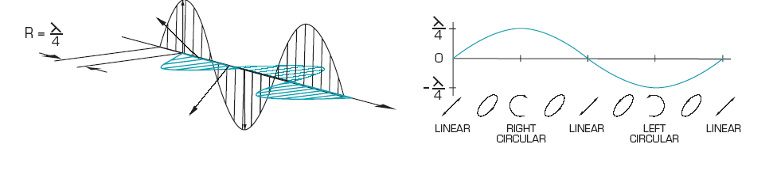
3 - SETUP

In questo caso i piezoelettrici producono una variazione dell’indice di rifrazione del mezzo tale che lo sfasamento massimo tra le due componenti sia pari ad un quarto della lunghezza d’onda della luce utilizzata. In un periodo della modulazione quindi si ha che lo stato di polarizzazione diventa circolare ad ¼ e ¾ di periodo, mentre negli altri stati la polarizzazione è ellittica.

Va notato che è corretto affermare che la luce subisce una modulazione dello stato di polarizzazione in quanto la frequenza della modulazione è molto minore di quella della luce visibile, e quindi in ogni stato di polarizzazione ottenuto sono compresi numerosi cicli ottici della radiazione.

Modulazione della luce attraverso un Pem

Inserendo un Pem tra due polarizzatori incrociati, si ottiene una modulazione dell’intensità del raggio luminoso. In questa configurazione quindi il Pem funge da chopper, col vantaggio che, mentre un chopper meccanico può modulare la luce solo a qualche centinaio di Hertz, con un Pem si possono ottenere modulazioni comprese tra i 20 ed i 200 kHz (100 kHz nel nostro caso).

Questa sezione è volta a dimostrare che nel setup sperimentale utilizzato il Pem funge da chopper; tale dimostrazione verrà effettuata attraverso il formalismo delle matrici di Jones.

Nel setup sperimentale utilizzato la luce prodotta dal laser è polarizzata linearmente parallelamente al banco ottico (quindi il primo polarizzatore non è strettamente necessario), il Pem è orientato in modo che l’asse ottico si trovi a 45° rispetto al banco ottico, ed il secondo polarizzatore è orientato ortogonalmente al piano del banco ottico. Poiché però la matrice di Jones del Pem a 45° è complicata, supponiamo di ruotare tutto di 45°, ovvero di metterci nel riferimento del Pem. Ai fini del calcolo della modulazione dell’intensità della luce, infatti, ciò non crea problemi.

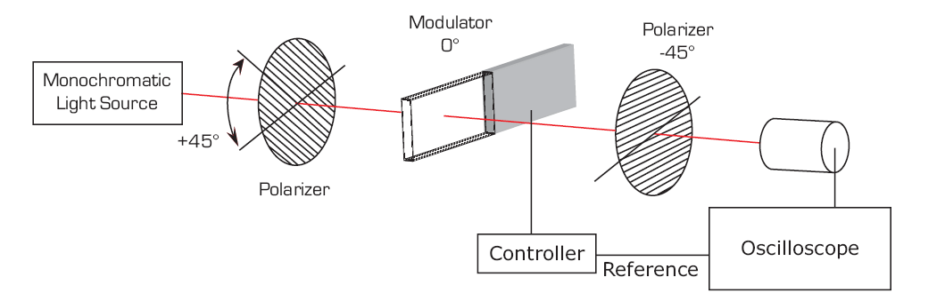
3 - SETUP

La matrice del Pem è data da: $\left[\begin{matrix}1 & 0 \\ 0 & e^{iΔ\text{sen}\left(ωt\right)}\end{matrix}\right]$; osservando i termini sulla diagonale principale, si nota che nella direzione parallela al banco ottico, ortogonale all’asse ottico del Pem, la luce passa indisturbata, mentre nella direzione ortogonale al banco ottico, che è parallela all’asse ottico del Pem (infatti il Pem è orientato a 90°), la luce subisce un ritardo di fase (per questo la notazione esponenziale complessa) modulato sinusoidalmente con frequenza ω ed ampiezza massima Δ.

Maggiori dettagli sull’utilizzo delle matrici di Jones sono presenti nell’Appendice 1.

Lo stato di polarizzazione della luce in uscita dal secondo polarizzatore può quindi essere ricavato risolvendo il seguente prodotto tra matrici:

$\left[\begin{matrix}E_{x} \\ E_{y}\end{matrix}\right]=\frac{1}{2}\left[\begin{matrix}1 & −1 \\ −1 & 1\end{matrix}\right]\left[\begin{matrix}1 & 0 \\ 0 & e^{iΔ\text{sen}\left(ωt\right)}\end{matrix}\right]\frac{1}{2}\left[\begin{matrix}1 & 1 \\ 1 & 1\end{matrix}\right]\left[\begin{matrix}E_{0_{x}} \\ E_{0_{y}}\end{matrix}\right]$, dove $\left[\begin{matrix}E_{0_{x}} \\ E_{0_{y}}\end{matrix}\right]=\frac{1}{\sqrt{2}}\left[\begin{matrix}1 \\ 1\end{matrix}\right]$.

Si ottiene: $\left[\begin{matrix}E_{x} \\ E_{y}\end{matrix}\right]=\frac{1}{2\sqrt{2}}\left[\begin{matrix}1−e^{iΔ\text{sen}\left(ωt\right)} \\ −1+e^{iΔ\text{sen}\left(ωt\right)}\end{matrix}\right]$

L’intensità si ottiene calcolando il modulo quadro del vettore sopra: $I=\frac{1}{2}\left(1−\text{cos}\left(Δ⋅\text{sen}\left(ωt\right)\right)\right)$.

ω è la frequenza di oscillazione caratteristica del Pem, pari a 50 kHz, mentre Δ è l’ampiezza massima dello sfasamento, che nel caso di modulazione λ/2 è pari a π, mentre nel caso di modulazione λ/4 è pari a π/2.
In generale, quando la modulazione è nulla, Δ=0, quindi I=0 (i polarizzatori infatti sono incrociati, ed il Pem non modula per Δ=0); quando invece Δ=π, si ha che il Pem ruota la polarizzazione di 90°, quindi la polarizzazione risulta essere parallela al secondo polarizzatore, e l’intensità è massima.

3 - SETUP

Dai grafici che mostrano l’andamento della intensità trasmessa in funzione della modulazione data dal Pem, si può osservare che:

- se i polarizzatori sono ideali, ovvero hanno un coefficiente di estinzione molto alto, l’intensità è completamente annullata per ωt=0 modπ;

- la modulazione dell’intensità avviene al doppio della frequenza di oscillazione propria del Pem;

- il duty cycle della funzione che descrive l’intensità non è pari a 50%-50% nel caso di modulazione λ/2 (Δ=π); ciò si ha solo con modulazione λ/4 (Δ=π/2); in questo caso però, l’intensità massima disponibile è metà di quella iniziale.

Nel nostro caso, utilizzeremo la modulazione λ/2, in quanto è utile avere a disposizione una intensità maggiore in uscita dal sistema di modulazione; inoltre, nel caso di modulazione λ/2, si osserva che il profilo di intensità è più simile ad un andamento di tipo on/off, e ciò è utile per un miglior funzionamento del Lock-in.

Lock-in

Introduzione

Come già accennato, l’amplificatore Lock-in è il componente fondamentale per ottenere un segnale pulito e con un rapporto segnale/rumore sufficiente ad evidenziare le deboli dinamiche che l’esperimento si prefigge di analizzare.
3 - SETUP

Un Lock-in infatti è in grado di estrarre da un segnale la componente che ha la stessa frequenza di quella di un segnale applicato come riferimento esterno, che nel nostro setup è prelevata subito dopo il polarizzatore che segue il Pem. La necessità di introdurre una modulazione nel segnale, in questo caso sfruttando un Pem, nasce dal fatto che gli amplificatori Lock-in svolgono il compito descritto con frequenze dell’ordine dei 100 kHz, quindi non è possibile sfruttare la modulazione prodotta dal laser, che emette impulsi con frequenza di 76 MHz. In particolare, il Lock-in utilizzato nell’esperimento accetta segnali aventi frequenze fino a 250 kHz, quindi è in grado di trattare la modulazione prodotta dal Pem, che ha frequenza di 100 kHz, mentre non è assolutamente in grado di rilevare la modulazione del laser.

Il Lock-in, eliminando tutta la parte del segnale che ha frequenze diverse da quella di riferimento, permette di rivelare anche piccole modulazioni presenti all’interno del segnale complessivamente letto dal fotodiodo: ciò è proprio quello di cui si ha bisogno nell’esperimento effettuato.

In riferimento al setup utilizzato, il funzionamento del Lock-in è il seguente: poiché il pump è modulato, mentre il probe non subisce alcuna modulazione, analizzando il segnale di probe attraverso un fotodiodo collegato al Lock-in, in modo che venga risolta solo la componente alla stessa frequenza della modulazione, si misura un segnale non nullo solo se la perturbazione introdotta dal fascio di pump sul campione produce qualche effetto sul segnale acquisito, che deriva dal probe. Cioè, se il pump non ha alcun effetto sul probe, ovvero non esiste interazione tra la perturbazione e la grandezza misurata, il segnale in uscita dal Lock-in è nullo; se invece i due segnali sono correlati, ovvero esiste una relazione di qualsiasi tipo tra di essi, il segnale è diverso da zero.

Di seguito presento una descrizione generale sul funzionamento del Lock-in, soffermando in particolare l’attenzione sul Phase-Sensitive Detector (PSD), il componente principale di un qualsiasi amplificatore Lock-in.

Funzionamento generale di un Lock-in

In generale un amplificatore Lock-in è in grado di misurare un segnale in tensione alternata, e di fornire in uscita un segnale in tensione continua, proporzionale all’ampiezza del segnale misurato in alternata. Questo dispositivo è detto “amplificatore” perché la tensione continua presente all’uscita è solitamente molto maggiore dell’ampiezza del segnale in alternata, ed è detto “Lock-in” perché si aggancia ad una particolare frequenza e misura la componente a tale frequenza, ignorando tutto il resto del segnale.
3 - SETUP

Il componente fondamentale del Lock-in è un dispositivo sensibile alla fase (PSD), che viene anche definito demodulatore: questo circuito infatti separa in diverse componenti il segnale in ingresso, in base alla frequenza di queste, e conserva solo quella la cui frequenza è identica a quella di riferimento, tenendo conto anche della eventuale fase tra i due segnali.

Il valore della tensione presente sull’uscita in tensione continua è visualizzato su un display digitale posto sul pannello di controllo del dispositivo, e tale tensione è riprodotta sia su uscite analogiche, sia su uscite digitali, che permettono l’interfacciamento del dispositivo con un computer, per permettere l’acquisizione digitale dei dati e la regolazione in remoto dei parametri di funzionamento.

L’impiego di un PSD per effettuare la rettifica del segnale è ciò che permette di distinguere la componente desiderata del segnale da tutto il resto (comprendente rumori ed interferenze), che viene soppresso. Affinché il PSD possa discriminare la frequenza da conservare, è necessario fornire al dispositivo un segnale, detto segnale di riferimento, la cui frequenza, misurata internamente al Lock-in, è quella alla quale il PSD effettuerà la ricerca nel segnale applicato in ingresso. Il segnale di riferimento e quello applicato all’ingresso solitamente derivano dalla stessa sorgente, che nel nostro caso è il laser. Il segnale di riferimento è preso subito dopo il sistema di modulazione dell’intensità, mentre il segnale in ingresso è preso dopo il campione. In questo modo i due segnali avranno la stessa frequenza fondamentale, con quello derivante dal campione che probabilmente comprende anche rumori ed una differenza di fase rispetto al riferimento. Mentre i rumori vengono soppressi, la differenza di fase tra i due segnali viene misurata e compare sul display del dispositivo. Il fatto che sia preferibile che il segnale di riferimento e quello applicato all’ingresso derivino dalla stessa sorgente non è solo per una questione di comodità, ma è importante per assicurare che il Lock-in riesca ad evidenziare eventuali variazioni di fase del segnale rispetto al riferimento, dal momento che i due sono “agganciati” dal PSD.

Un Lock-in quindi può essere utilizzato fondamentalmente per due scopi: il primo è quello di separare un segnale di interesse da un background costituito da disturbi e rumori di fondo; il secondo invece è quello di estrarre un segnale modulato ma di bassa intensità da un segnale relativamente pulito ma caratterizzato da una ampiezza di molti ordini di grandezza superiore. Poiché è quest’ultimo l’utilizzo che verrà fatto del Lock-in, è opportuno descrivere in dettaglio tale capacità.

Gli ingressi di un Lock-in hanno un guadagno variabile, gestito dall’elettronica del dispositivo, per garantire una adeguata sensibilità dell’ingresso al segnale di interesse. La tensione complessivamente applicata ad un ingresso infatti può essere anche diversi ordini di grandezza maggiore rispetto a quella evidenziata sul display del Lock-in, che corrisponde alla ampiezza della componente del segnale che ha la stessa frequenza rispetto a quella di riferimento. Questa capacità di un Lock-in, che permette di rilevare, come nel nostro caso, variazioni di bassissima intensità in un segnale che invece è piuttosto intenso, è detta “riserva dinamica”.
3 - SETUP

La cosiddetta riserva dinamica costituisce quindi un parametro fondamentale per valutare l’efficienza di un Lock-in. Questa caratteristica non va confusa con il range dinamico, che indica il rapporto tra il massimo segnale gestibile dall’ingresso ed il minimo segnale rilevabile. La riserva dinamica in pratica indica quanto più grande può essere l’ampiezza complessiva del segnale rispetto all’ampiezza della componente da estrarre, prima che l’elettronica dell’amplificatore cominci ad introdurre errori nella misura.

Tale caratteristica è espressa in decibel, e per quanto riguarda il nostro strumento, un Signal Recovery 7265, è maggiore di 100 dB: ciò significa poter misurare componenti con ampiezza di circa un microvolt su segnali di ampiezza complessiva pari a 300 mV (quindi il “contrasto” è maggiore di 10⁻⁵, adeguato quindi ad evidenziare le variazioni di riflettività che ci attendiamo dalla teoria). Per quanto riguarda invece la sensibilità dell’ingresso, sono accettati segnali di ampiezza compresa tra 2 nV ed 1 V. Agendo sulle regolazioni frontali, è possibile impostare la scala con la quale visualizzare la componente del segnale alla stessa frequenza del riferimento, mentre il fondoscala dell’ingresso è impostato automaticamente dall’elettronica del dispositivo.

In tutta questa descrizione è stata ignorata la presenza, nel Lock-in, di un ingresso differenziale, contrassegnato con –B, mentre l’ingresso principale (al quale è riferito quanto detto finora) è contrassegnato con A. La funzione di questo ingresso è quella di permettere di sottrarre, dal canale A, un segnale di riferimento, che può essere continuo oppure sinusoidale. Il funzionamento del Lock-in in questa configurazione si dice differenziale, ed è possibile decidere in qualsiasi momento, agendo su un selettore, il passaggio dalla modalità normale, nella quale solo l’ingresso A è attivo, a quella differenziale. Nel nostro caso il riferimento, essendo costituito da un fotodiodo posto sulla linea di probe, è un segnale che può essere considerato continuo, in quanto il Lock-in non riesce a rilevare la modulazione di questo segnale, data dal laser, che ha frequenza di 76 MHz.

Il Phase-Sensitive Detector
3 - SETUP

Il PSD costituisce il centro di qualsiasi amplificatore Lock-in; il suo compito è essenzialmente quello di moltiplicare tra loro il segnale in ingresso e quello di riferimento; il prodotto poi viene inviato ad un filtro che elimina le componenti indesiderate del segnale ottenuto.

In questa sezione verrà descritto in modo semplice il funzionamento di questo componente, supponendo che il sistema sia in una configurazione non differenziale.

Come primo esempio supponiamo di considerare un segnale in ingresso costituito da una unica sinusoide, ed un segnale di riferimento alla stessa frequenza e con fase relativa nulla. Il PSD moltiplica tra loro i due segnali, ed in output fornisce un segnale la cui frequenza è doppia rispetto a quella di riferimento, e che ha un offset positivo.

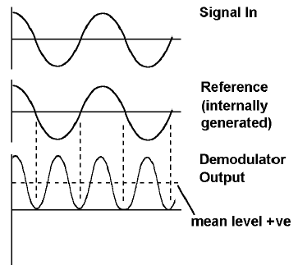

Considerando ora la stessa situazione precedente, con il segnale in ingresso sfasato di 90° rispetto al riferimento, si ottiene comunque un segnale al doppio della frequenza del riferimento, ma con un offset pari a zero.

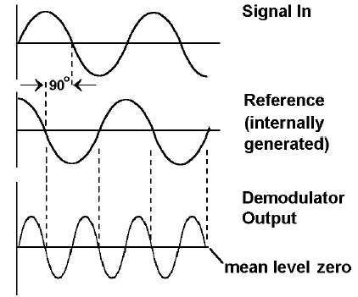

Da questi due semplici esempi si deduce quindi che l’offset della sinusoide ottenuta è proporzionale alle ampiezze dei segnali e dipende strettamente dalla fase presente tra i due segnali.

Supponendo di mantenere fissata l’ampiezza del segnale di riferimento (infatti tale segnale è creato dal Lock-in sulla base della frequenza di riferimento, ed ha ampiezza fissata), è possibile conoscere l’ampiezza del segnale in ingresso, una volta che è nota la fase relativa tra i due segnali.
3 - SETUP

L’offset della sinusoide è la componente in continua del segnale in uscita dal PSD, alla quale è sommata la modulazione. Risulta quindi semplice, utilizzando un filtro opportuno (di tipo passa basso), separare la componente continua dal resto del segnale. Tale componente viene quindi misurata dall’elettronica del sistema, e viene riportata sulle uscite del dispositivo.

A questo punto è opportuno presentare una semplice dimostrazione di quanto detto, supponendo di considerare un segnale in ingresso della forma $V_{\text{in}}=A\text{cos}\left(ωt+ϑ\right)$, ed un segnale di riferimento alla stessa frequenza, ω, ma sfasato: $V_{\text{ref}}=B\text{cos}\left(ωt\right)$.

Il PSD moltiplica tra loro questi due segnali, ed il risultato è dato da:

$$V_{\text{psd}}=A\text{cos}\left(ωt+ϑ\right)⋅B\text{cos}\left(ωt\right)=\frac{1}{2}A⋅B⋅\text{cos}ϑ+\frac{1}{2}A⋅B⋅\text{cos}\left(2ωt+ϑ\right)$$

Supponendo di mantenere fissata l’ampiezza B del segnale del riferimento (ciò è garantito dall’elettronica del Lock-in), si osserva che l’output del PSD è un segnale con un offset continuo proporzionale all’ampiezza del segnale A ed al coseno dell’angolo ϑ tra i due segnali, al quale è sommata una componente modulata al doppio della frequenza di riferimento.

Facendo passare questo tipo di segnale attraverso un filtro passa-basso, è possibile rimuovere la componente a frequenza 2ω, ottenendo un segnale continuo, pronto per essere mandato alle uscite del dispositivo. Il segnale è della forma:

$$V_{\text{out}}=\frac{1}{2}A⋅B⋅\text{cos}ϑ$$

Gli esempi esposti sono basati sulla presenza in ingresso di un segnale ad una sola frequenza, cioè privo di disturbi; nella realtà però il segnale comprenderà anche del rumore, sotto forma di componenti con frequenza diversa da quella di riferimento. Secondo il teorema di Fourier, ogni forma d’onda può essere rappresentata come somma di diverse onde sinusoidali con diversa ampiezza, frequenza e fase relativa. Il PSD moltiplica ciascuna di queste componenti per un segnale con frequenza pari a quella di riferimento. Il teorema di Fourier garantisce che solo la componente a frequenza pari a quella del riferimento produrrà un segnale continuo (indipendentemente dalla fase relativa), mentre tutte le altre produrranno segnali alternati. Infatti, non essendoci relazioni di fase precise tra il segnale ed il riferimento, in uscita dal moltiplicatore saranno presenti segnali non continui, che quindi non intaccheranno il segnale continuo, e saranno eliminati dal filtro. Le componenti con frequenze vicine a quelle di riferimento produrranno in uscita dal PSD segnali a frequenza molto bassa; impostando però opportunamente il filtro passa-basso, è possibile eliminare anche queste componenti.
3 - SETUP
A questo punto, è opportuno affrontare un’altra questione: dall’analisi dell’espressione di V_{out} infatti appare chiara la presenza di una ambiguità: ovvero, è possibile avere V_{out}=0 sia perché A=0, sia perché ϑ=π/2. La soluzione a questo problema può essere duplice: in alcuni amplificatori Lock-in (i più semplici), un circuito è preposto all’introduzione di uno sfasamento nel segnale di riferimento, in modo che questo sia in fase con il segnale vero e proprio: in questo modo, in uscita dal PSD, il segnale contiene informazioni solo su A, mentre quelle sulla fase ϑ sono fornite dal “phase shifter”. Nei dispositivi più sofisticati, che sono detti “dual phase”, è presente invece un phase shifter che si occupa di generare un secondo segnale di riferimento, sfasato di 90° rispetto a quello originario; quindi, attraverso due PSD vengono calcolate le componenti X ed Y di un ipotetico vettore, il cui modulo R risulta essere indipendente dalla fase del segnale, che è estratta da un apposito circuito (semplicemente, ϑ=arctan(Y/X)). In questo modo, attraverso la conoscenza di R e ϑ, sono superate le ambiguità nella interpretazione dei risultati; in particolare, in questo modo si ha che, se il segnale subisce delle variazioni di fase rispetto al riferimento, ma mantiene inalterata la propria ampiezza, il modulo R rimane costante, e la variazione di fase è evidenziata da ϑ.

Infine, merita una precisazione anche la modalità con la quale viene trattato il segnale di riferimento. Il Lock-in infatti non sfrutta direttamente il segnale applicato, bensì ne misura la frequenza, e genera un segnale di uguale frequenza e con ampiezza costante. Il circuito preposto a questo scopo deve essere estremamente preciso, in quanto è da questa operazione che dipende in buona parte la bontà delle misure; in particolare, tale circuito deve essere in grado di estrarre con precisione la frequenza anche nei casi in cui il segnale non è perfettamente simmetrico e pulito.

Laser
3 - SETUP

Il sistema-laser utilizzato è costituito da due componenti: un laser a diodi (Coherent Verdi V10) ed un oscillatore (Mira Coherent 900), per il quale il laser a diodi funge da pompa ottica.

Il laser a diodi emette radiazione continua con lunghezza d’onda di 532 nm, ed ha una potenza massima all’uscita di 10 W. L’elemento attivo, a stato solido, è pompato da una serie di diodi, alimentati da una unità di controllo che permette di impostare la potenza del sistema.

L’oscillatore, che riceve in input la radiazione della pompa, è basato su un cristallo di Titanio-Zaffiro (Ti:Sapphire), che riesce a produrre impulsi di durata inferiore ai 200 fs con un repetition rate di 76 MHz. Con la massima intensità della pompa si ottiene una potenza in uscita di circa 1.3 W in modalità impulsata (mode locking). La lunghezza d’onda in emissione è centrata attorno ai 790 nm, per i quali si ha la massima potenza di emissione; il sistema però può essere impostato in modo da emettere in un range compreso tra i 700 ed i 900 nm, come si può osservare dalla figura, nella quale è evidenziata anche la curva di assorbimento del cristallo, centrata attorno ai 500 nm.

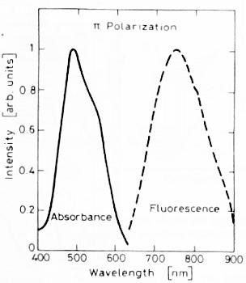

Nel grafico che segue è mostrato, in modo indicativo, il profilo di intensità emesso dal laser; gli impulsi, che vengono emessi con frequenza di 76 MHz, hanno FWHM (Full Width at Half Maximum) di 115 fs. Spazialmente, ogni impulso dista dal successivo 3.95 metri: ciò assicura che, una volta trovata la coincidenza temporale, in qualunque posizione si sposti la slitta (che permette di introdurre un ritardo massimo pari a 2x30cm), gli impulsi di pump e probe relativi a ciascuna misura derivino dallo stesso impulso generato dall’oscillatore.
3 - SETUP

3.95 m

La stima della durata temporale degli impulsi generati è stata effettuata attraverso il metodo dell’autocorrelazione, calcolando la FWHM del segnale di autocorrelazione.

Osservazioni sui tempi delle dinamiche in gioco nel sistema

Attraverso la tecnica del pump&probe si è in grado di analizzare (“to probe”) lo stato del sistema dopo un intervallo di tempo definito (dell’ordine dei femtosecondi, in questo caso) dall’eccitazione del sistema attraverso il pump.
3 - SETUP

Il repetition rate del laser, ovvero il numero di impulsi per secondo, è pari a 76 MHz: ciò significa che tra un impulso ed il successivo trascorrono circa 10⁴ picosecondi. Ciò è compatibile con le nostre esigenze, in quanto l’oscillazione del sistema è completamente smorzata dopo circa 1000/2000 picosecondi, tempo dopo il quale il sistema ritorna all’equilibrio.

È per questo motivo che ogni ciclo di pump&probe può essere considerato indipendente dal successivo; ciò permette di avere un grande numero di misure indipendenti le une dalle altre, e consente di trattare in modo statistico il sistema.

Inoltre, è necessario considerare che il segnale di pump è modulato attraverso il Pem con una frequenza di 100 kHz. Il tempo di acquisizione di ogni singola misura è pari a circa un secondo, quindi sono integrati circa 76 milioni di eventi di pump&probe, nei quali la potenza della pompa è modulata (in un modo che può essere considerato on/off) a 100 kHz, quindi il segnale acquisito, derivante dal probe, conterrà al suo interno una modulazione, data dalla presenza o meno della pompa, che può essere trattata dal Lock-in. La modulazione del pump ha una frequenza relativamente bassa, che non influenza i singoli eventi di pump&probe; indicativamente, inoltre, in ogni acquisizione, della durata di un secondo, sono presenti circa 100000 cicli di modulazione, ciascuno contenente circa 760 impulsi.

Come si può notare, tutte le scale di tempo sono tali da essere compatibili le une con le altre; in particolare, la condizione più importante che deve sempre essere rispettata in una misura di pump&probe è che la dinamica del sistema si esaurisca prima dell’arrivo dell’impulso successivo (13 ns nel nostro caso).

Procedimento

3 - SETUP
Verificato l’allineamento di tutti gli elementi ottici, prima di iniziare le misure, che sono automatizzate e vengono effettuate attraverso il computer (che si occupa di controllare l’avanzamento della slitta e l’acquisizione dei segnali), rimane da effettuare una sola operazione: si tratta di trovare la coincidenza spaziale e temporale dei raggi di pump e probe sul campione utilizzato. Questa procedura, che va ripetuta ogni volta che si modifica il campione analizzato, è di estrema importanza in ogni sistema di pump&probe. Questa sezione è dedicata alla descrizione del procedimento utilizzato per garantire una adeguata coincidenza spaziale e temporale tra i due raggi.

In particolare, per la coincidenza spaziale, che è la prima da trovare, si agisce sulle regolazioni di posizione e orientamento degli specchi e delle lenti convergenti, tenendo monitorata la posizione dei due spot sul campione attraverso la telecamera, mentre per la coincidenza temporale si deve agire sulla slitta motorizzata. Poiché per la determinazione della coincidenza temporale è necessario utilizzare un cristallo non lineare per la produzione di seconda armonica (dalla cui intensità si possono trarre informazioni sulla durata temporale dell’impulso), e tale cristallo verrà posizionato al posto del campione vero e proprio, anche la coincidenza spaziale verrà determinata sullo stesso cristallo. Sostituito poi il campione al cristallo, è sufficiente solo un piccolo aggiustamento della posizione dei due spot per ritrovare la coincidenza spaziale.

Coincidenza spaziale

Trovare la coincidenza spaziale tra due raggi significa fare in modo che essi raggiungano la stessa area del campione analizzato; in particolare, essendo il pump più largo del probe, si deve fare in modo che il probe sia centrato nell’area colpita dal pump. La posizione degli spot è tenuta sotto controllo da un microscopio, al quale è collegata una telecamera digitale interfacciata con il computer. Agendo sulle regolazioni x, y, z di cui la telecamera è dotata, si individuano i due spot sul campione; quindi, agendo sia sugli specchi presenti nel setup, sia sulle lenti convergenti, si fa in modo di avvicinare tra loro i due spot, fino a sovrapporli. Questa parte di allineamento, “statica”, è relativamente semplice; la parte più laboriosa invece consiste nel fare in modo che tale allineamento sia garantito anche durante il moto della slitta. Anche piccoli spostamenti dei due spot infatti possono compromettere la misura, in quanto è possibile che il probe colpisca una parte di campione non più completamente illuminata dal pump. La parte mobile della slitta infatti è dotata di tre possibili gradi di libertà, e la casa costruttrice garantisce che l’oscillazione lungo tali direzioni rientri in valori ben precisi. Nel nostro caso, con un opportuno ed attento allineamento degli specchi sulla slitta, è stato possibile minimizzare lo spostamento relativo tra pump e probe fino a renderlo adatto alle misure da effettuare; in particolare, riusciamo ad assicurare che il raggio di probe non esca mai dall’area colpita dal pump: ciò, considerando le dimensioni dei due spot, significa che lo spostamento massimo relativo è al più di 10 μm.
3 - SETUP

Coincidenza temporale

Determinata la coincidenza spaziale, si passa a trovare quella temporale. Per fare questo si sfrutta un cristallo non lineare di tipo BBO, che era stato preventivamente sostituito al campione, e che permette di rivelare visivamente l’ottenimento della coincidenza temporale. I cristalli non lineari di questo tipo infatti hanno la caratteristica di produrre un segnale di seconda armonica (che ha frequenza doppia rispetto a quella dei raggi incidenti, ed è centrato rispetto ad essi) quando i raggi di pump e probe colpiscono il cristallo nello stesso punto e sono sovrapposti anche temporalmente fra loro. La produzione di seconda armonica è molto sensibile all’angolo di incidenza dei fasci rispetto alla superficie del cristallo, quindi per ottimizzare la produzione del segnale a frequenza doppia è necessario agire sull’inclinazione del cristallo. L’unica condizione che manca per la produzione di seconda armonica, avendo già trovato la coincidenza spaziale, è la coincidenza temporale, che si ottiene fisicamente facendo spostare la slitta a piccoli passi, fino ad osservare la comparsa di un raggio di colore blu (la seconda armonica appunto, in quanto λ/2~395 nm). A questo punto, tramite il programma di gestione della slitta, si definisce la posizione trovata come punto di partenza per le successive misure.

Sostituendo il campione al cristallo, la coincidenza spaziale e quella temporale vengono leggermente modificate, in quanto non è possibile replicare con il campione l’esatta posizione del cristallo; in ogni caso, per quanto riguarda la coincidenza spaziale, è sufficiente modificare leggermente la posizione degli spot; per quanto riguarda la coincidenza temporale, invece, è sufficiente far partire la misura con la slitta posizionata poco prima della posizione di partenza preventivamente impostata, per essere sicuri di incontrare la coincidenza temporale nella misura.

Questa sezione è volta alla descrizione dei parametri caratterizzanti il setup, necessari per il successivo trattamento dei dati misurati.
4 - CARATTERIZZAZIONE

- Autocorrelazione
- Profilo di intensità dei fasci
- Potenza degli impulsi
- Immagini AFM dei campioni

Autocorrelazione

In esperimenti di pump&probe è importante tenere sotto controllo la durata temporale degli impulsi prodotti dall’oscillatore; per conoscere l’esatta lunghezza temporale degli impulsi è stata effettuata una autocorrelazione tra i raggi di pump e probe. Questa misura è stata effettuata nello stesso punto nel quale viene collocato il campione, in quanto è significativa la lunghezza dell’impulso sul campione, dopo che la luce ha attraversato tutti gli elementi ottici del setup, che introducono una dispersione nell’impulso generato dall’oscillatore.

Il grafico dell’autocorrelazione è il seguente:

Attraverso un fit gaussiano dei dati abbiamo ricavato la FWHM dell’autocorrelazione, dalla quale, attraverso il fattore di deconvoluzione nel caso di impulsi gaussiani ($\sqrt{2}$), abbiamo ricavato la FWHM dell’impulso.
4 - CARATTERIZZAZIONE

In particolare, si ha: FWHM $A_{c}\left(τ\right)$= 162 fs
FWHM $I\left(t\right)$= 115 fs

Ovvero, la durata degli impulsi sul campione è pari a 115 fs.

Maggiori dettagli sulla teoria che è alla base dell’autocorrelazione sono presenti nell’Appendice 2.

Profilo di Intensità dei Fasci

È importante conoscere le dimensioni degli spot utilizzati, sia per determinare la potenza per unità di superficie deposta dal laser sul campione (ciò serve per calcolare il riscaldamento dei dots), sia per essere certi che le dimensioni di ciascuno spot siano tali da contenere un numero di dots sufficiente a creare diffrazione.

Per determinare il diametro degli spot di pump e di probe sul campione, abbiamo acquisito una immagine di ciascuno di essi attraverso una videocamera, dotata di un microscopio con fattore di ingrandimento 10x. Essendo il fuoco di tale microscopio fisso, si ha che, quando l’immagine è a fuoco, la dimensione dell’immagine riprodotta sul CCD della videocamera è dieci volte più grande dell’immagine reale.

Sapendo che la dimensione dei pixel del CCD della videocamera è pari a 7 μm, si può calcolare facilmente la dimensione dell’immagine reale, a partire dalla FWHM (in pixel) della gaussiana con la quale è possibile interpolare l’immagine acquisita attraverso la videocamera.

È infatti noto che il profilo di intensità di un impulso prodotto da un laser ha un andamento gaussiano; definiamo quindi come diametro degli spot la FWHM della gaussiana con la quale abbiamo interpolato le immagini.

La formula che utilizzeremo per determinare il diametro degli spot è quindi la seguente:

$$D=\frac{1}{\text{10}}⋅7μm⋅\text{FWHM}$$
SPOT DI PUMP
4 - CARATTERIZZAZIONE

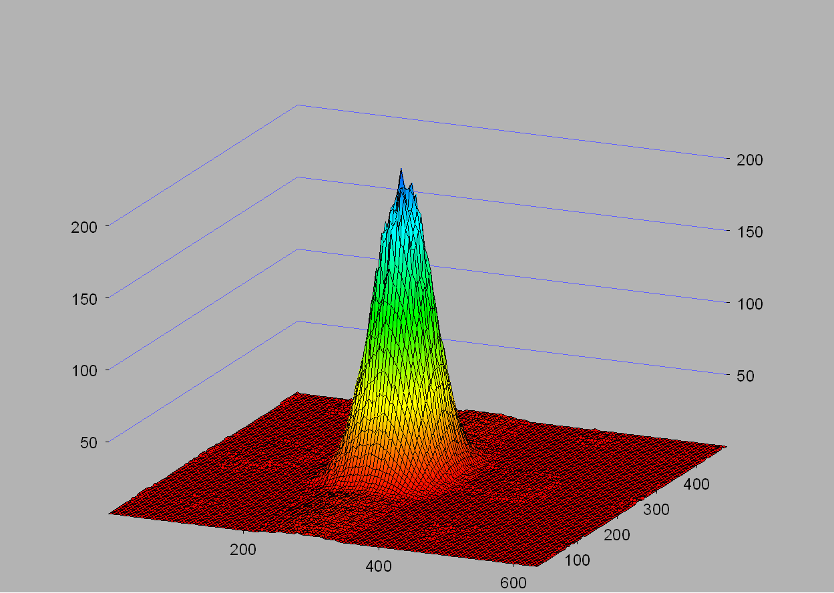
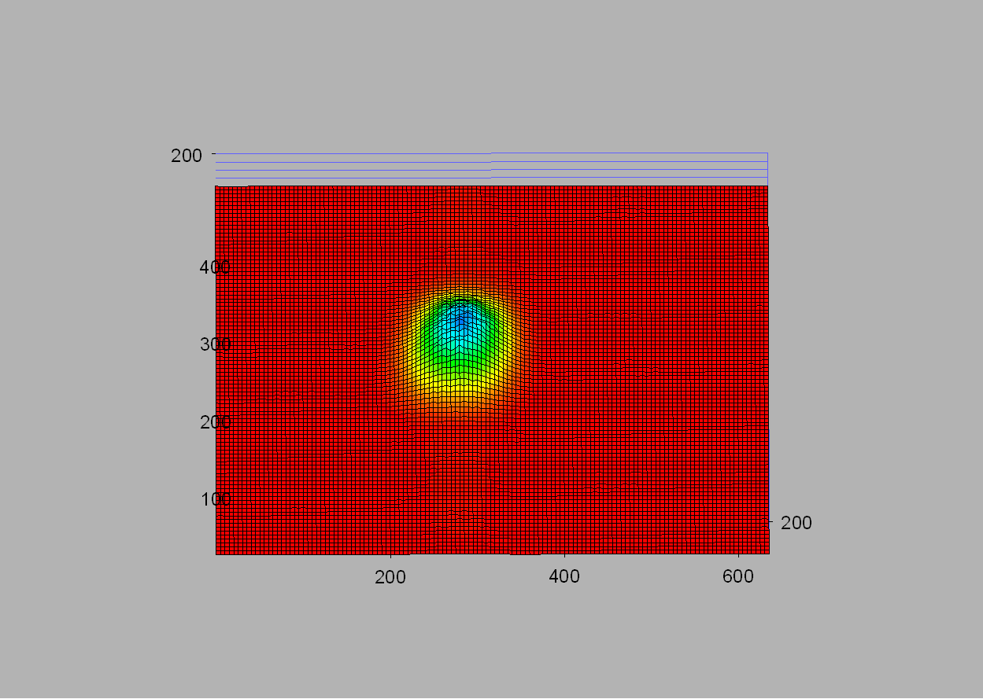

Immagine originale dello spot

Profilo di intensità dell’impulso

Dal fit abbiamo ottenuto: FWHM = 81.0 pixel, quindi D = 56 μm.
SPOT DI PROBE
4 - CARATTERIZZAZIONE

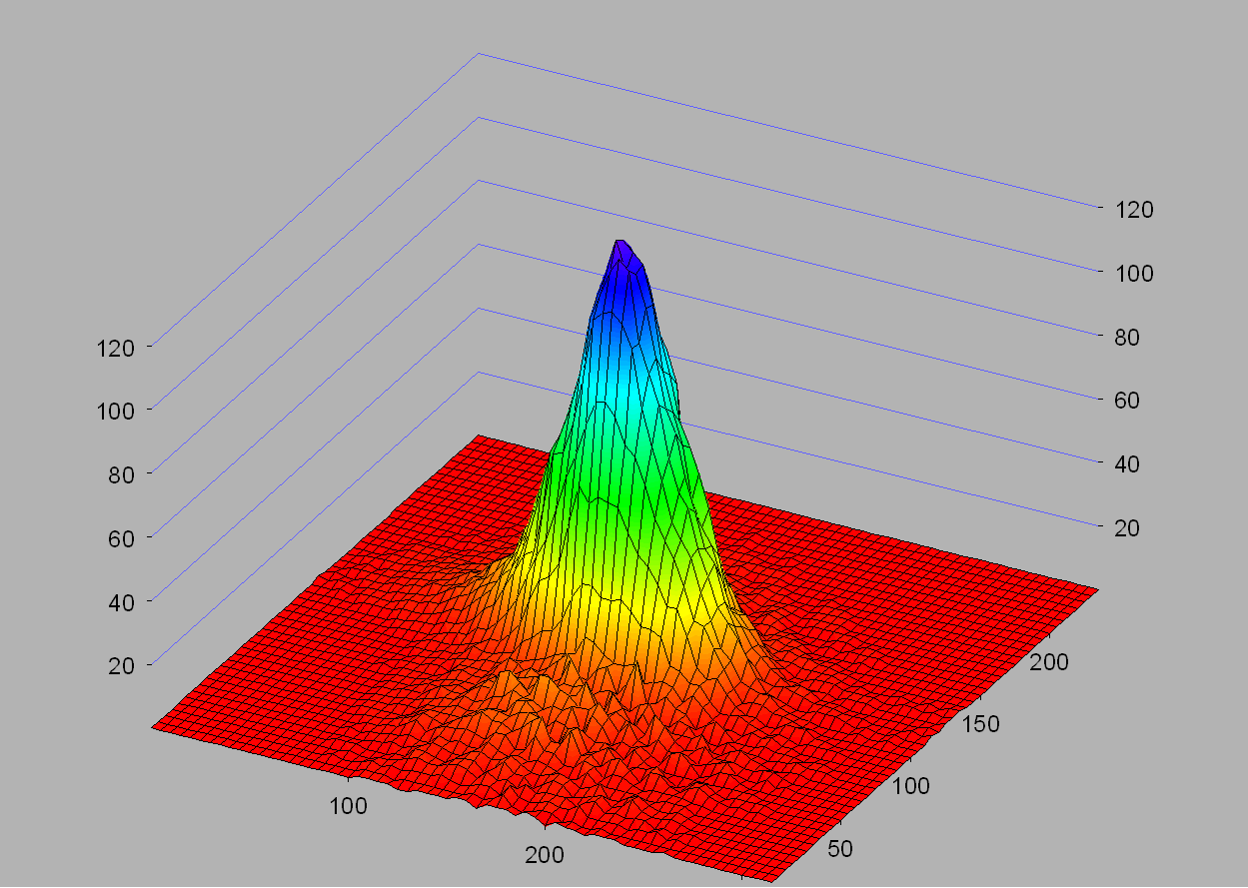
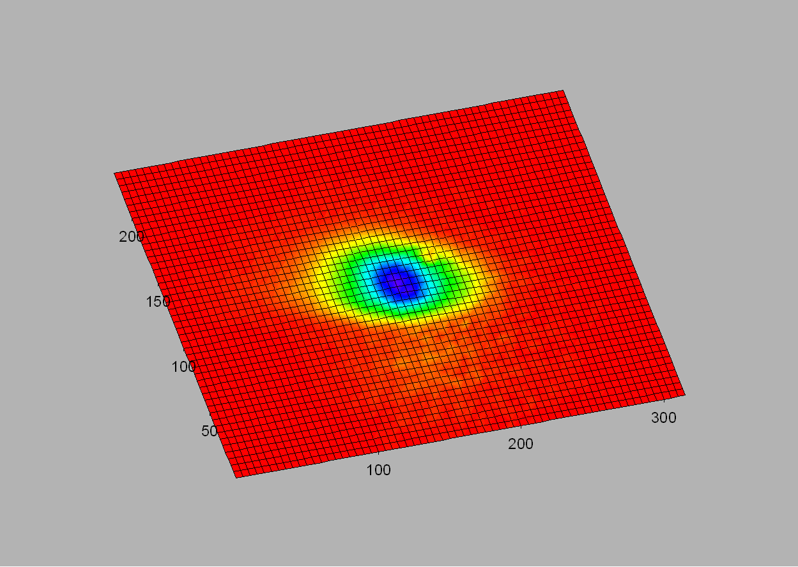

Immagine originale dello spot

Profilo di intensità dell’impulso

Dal fit abbiamo ottenuto: FWHM = 64.9 pixel, quindi D = 45 μm.
Infine, è possibile effettuare un confronto tra le dimensioni del pump e quelle del probe:
4 - CARATTERIZZAZIONE

PUMP BEAM
PROBE BEAM

Si può osservare che, come è necessario, il probe può essere agevolmente posizionato nell’area illuminata dal pump, condizione fondamentale per una buona riuscita di qualsiasi esperimento di pump & probe.

Stima della Energia degli Impulsi

In questa sezione è spiegata la procedura necessaria per calcolare l’energia degli impulsi prodotti dall’oscillatore; con queste informazioni, noto il calore specifico del permalloy, è quindi possibile stimare l’innalzamento di temperatura subito dai dots, dal quale si può determinare l’espansione impulsiva massima di ciascun dot.

Il calcolo si può effettuare per passi:

- Attraverso un power meter, misuriamo la potenza del fascio di pump (quello che produce il riscaldamento [shock termico] dei dots) dopo il sistema di modulazione dell’intensità (Pem + polarizzatore). Per determinare la potenza vera del fascio, ovvero la potenza prima del sistema di modulazione, occorre dividere il valore misurato per il duty cycle della modulazione.

Per quanto riguarda il calcolo del duty cycle, è necessario innanzitutto conoscere l’espressione dell’intensità in funzione del tempo, che è:

$$I=\frac{1}{2}\left(1−\text{cos}\left(π⋅\text{sen}\left(ωt\right)\right)\right)$$

Il duty cycle, essendo la funzione $I\left(t\right)$ normalizzata ad uno, si può determinare calcolando la media temporale dell’intensità su un periodo, cioè:
$$\text{Duty Cycle }=\frac{1}{T}\int_{0}^{T}{\text{dt}\left(1−\text{cos}\left(π⋅\text{sen}\left(ωt\right)\right)\right)}=\frac{1}{2π}\int_{0}^{2π}{\text{dt}'\left(1−\text{cos}\left(π⋅\text{sen}\left(t'\right)\right)\right)}$$
4 - CARATTERIZZAZIONE

Calcolando numericamente l’integrale, si ottiene che il Duty Cycle è pari a 0.652; ciò significa che il sistema di modulazione lascia passare, in ogni periodo, il 65.2% dell’intensità in ingresso.

Quindi, si avrà semplicemente che:

$$I_{\text{in}}=\frac{I_{\text{out}}}{0\text{.}\text{652}}$$

- Il secondo passo consiste nel calcolare l’energia di ciascun impulso. Il repetition rate dell’oscillatore è di 76 MHz (cioè, in ogni secondo vengono prodotti 76 milioni di impulsi). Essendo l’energia media data dal prodotto tra potenza media e tempo, si ha che l’energia media in un secondo è data da $E=P⋅t$, con t=1s; essendoci 76 milioni di impulsi al secondo, l’energia di ciascun impulso è data dalla formula:

$$E_{p}=\frac{P}{\text{76}⋅{\text{10}}^{6}\text{impulsi}/\text{secondo}}$$

- Un altro importante parametro, che indica l’energia per unità di superficie deposta da ciascun impulso sul campione, si ricava dividendo il risultato del punto precedente per la superficie dello spot di pump, considerando come diametro di tale spot la FWHM della gaussiana con la quale è stato interpolato il profilo di intensità dell’impulso stesso. Questa grandezza è definita “fluenza” di un laser. Quindi:

$$\text{Fluenza}=\frac{E_{p}}{A}$$

dove $A={πr}^{2}$, essendo $r=\frac{\text{FWHM}}{2}$, che è indipendente dalla potenza del fascio, e dipende solo dalla focale della lente convergente utilizzata per focalizzare il fascio sul campione.

- Infine, è possibile calcolare l’intensità di ciascun impulso, definita come il rapporto tra la fluenza e la durata temporale dell’impulso. Quindi:

$$\text{Intensità}=\frac{\text{Fluenza}}{τ}$$

dove τ è la FWHM dell’impulso, determinata attraverso l’autocorrelazione.
Energia degli impulsi e fluenza del laser in funzione della potenza misurata

La FWHM spaziale dello spot di pump è pari a 56 μm, quindi l’area dello spot è pari a 2.46·10⁻⁹ m².
4 - CARATTERIZZAZIONE
La FWHM temporale (durata degli impulsi) è pari a 115 fs.

La tabella seguente riassume i principali parametri che caratterizzano gli impulsi, in funzione della potenza misurata attraverso il power meter dopo il sistema di modulazione.

Nota l’energia di ciascun impulso, e supponendo che il sistema riesca a ritornare all’equilibrio termico entro l’impulso successivo, si può calcolare l’incremento di temperatura ΔT che da origine all’allargamento impulsivo Δ2a dei dots.

Per fare ciò, sfruttiamo un modello a due temperature, descritto dettagliatamente nella sezione 6, supponendo una temperatura iniziale del sistema pari a 300 K. I valori dati da questo modello andrebbero comunque sommati al riscaldamento medio del campione, dovuto alla eccitazione dello stesso con un treno di impulsi corti con repetition rate di 76 MHz; per calcolare questo riscaldamento sarebbe necessario risolvere l’equazione di diffusione del calore, tenendo conto dello scambio di calore tra i dots ed il substrato di silicio. Per questo, i risultati ottenuti dal modello a due temperature devono essere sommati alla temperatura del substrato; nonostante ciò, però, sono essi che danno origine all’allargamento impulsivo dei dots, mentre l’allargamento medio degli stessi dovuto al riscaldamento medio del campione si può trascurare, in quanto si tratta di un valore costante. Per calcolare l’allargamento impulsivo abbiamo considerato la temperatura che si ottiene nei primi picosecondi successivi all’eccitazione, dopo che si è completata la termalizzazione degli elettroni con i dots; la temperatura dei dots poi si evolve con un profilo che è esponenzialmente decrescente nel tempo. La temperatura ottenuta è relativa ad una potenza di pump misurata pari a 300 mW.

L’espansione radiale impulsiva dei dots è data da: $Δ2a_{\text{max}}=2a⋅C⋅ΔT$, dove C è il coefficiente di espansione termica lineare del permalloy, che vale circa 10 μm/m·K.

Nella tabella seguente, per ogni campione è indicata l’espansione massima dei dots Δ2a, derivante dall’innalzamento impulsivo di temperatura del campione, ΔT.
Caratterizzazione dei Campioni

La seguente sezione è volta alla descrizione della tecnica produttiva dei campioni utilizzati, ed alla caratterizzazione mediante tecnica AFM dei campioni stessi.
4 - CARATTERIZZAZIONE

Modalità di realizzazione dei campioni

I dots sono realizzati in Permalloy (Ni₈₀Fe₂₀), una lega di materiali ferromagnetici che conferisce ai dots forti proprietà ferromagnetiche. Questi dots sono depositati su un substrato di silicio, di uno spessore tale per cui il campione risulti opaco alla luce visibile: il segnale di diffrazione prodotto dalla struttura ordinata, quindi, non viene trasmesso, bensì è riflesso dal substrato.

Poiché la fase di deposizione dei dots avviene in un momento successivo a quello della realizzazione del substrato, sul substrato stesso si forma uno strato di ossido di silicio che, non essendo rimosso prima della deposizione dei dots, rimane tra i dots stessi ed il substrato. Il campione quindi, visto di taglio, può essere schematizzato nel modo seguente:

Dots di Permalloy

Strato di Ossido di Silicio

Substrato di Silicio

Come si vedrà nelle misure, lo strato di ossido di silicio crea una interfaccia a conducibilità termica molto bassa tra i dots ed il substrato. Tale strato di ossido di silicio funge quindi da scudo termico, e rallenta il trasferimento di calore dai dots al substrato: per questo motivo, è possibile supporre per i dots un profilo di temperatura esponenzialmente decrescente nel tempo: in seguito all’eccitazione mediante un impulso luminoso, infatti, si ha prima una termalizzazione degli elettroni con il dot, quindi, raggiunto l’equilibrio termico nei dots, avviene lo scambio di calore tra questi ed il substrato.

Il processo di produzione vero e proprio consiste di diversi passi, che possono essere brevemente schematizzati nel modo seguente:

Il primo passo consiste nell’incidere, mediante un processo di litografia elettronica, la forma dei dots su uno strato di photoresist depositato sul substrato di ossido di silicio. La tecnica utilizzata si chiama electron beam litography, un tipo di processo litografico nel quale le “informazioni” sono incise mediante un fascio di elettroni, emesso da un cannone ad elettroni (electron beam gun).
4 - CARATTERIZZAZIONE

Dopo questa prima fase, è necessario “sviluppare” l’incisione, ovvero, rimuovere mediante opportune soluzioni le parti di photoresist impressionate dal fascio di elettroni.

A questo punto, viene la parte più delicata dell’intero processo produttivo, che è quella della deposizione vera e propria dei dots, che avviene mediante evaporazione della lega di Nickel e Ferro in una camera ad ultra-alto vuoto. Il Nickel ed il Ferro sono inseriti in due evaporatori, che li diffondono nella camera di deposizione nelle corrette percentuali (80% di Nickel, 20% di Ferro). Gli atomi si depositano su tutto il campione (con una velocità di circa 1 Å/s), penetrando anche nelle zone dove è stato rimosso il photoresist, e legandosi al substrato, formando appunto i dots.

Infine, attraverso una tecnica detta di lift-off, viene rimosso il photoresist rimasto (compreso il materiale che vi si è depositato sopra), per cui sul substrato di silicio rimangono solo i dots della forma desiderata.

Nonostante la litografia elettronica sia un processo relativamente lento, si tratta ugualmente di una tecnica molto pratica e conveniente per la fabbricazione di matrici di elementi di dimensioni nanometriche, le cui dimensioni e distanze reciproche possono essere scelte - entro alcuni limiti - con relativa facilità. In questo modo si possono costruire aree patternate di medie dimensioni (al massimo 1 cm²), nelle quali le proprietà geometriche e strutturali sono costanti.

Photoresit non impressionato

Dots di Permalloy depositati nelle aree di Photoresist impressionate mediante litografia e rimosse in seguito allo sviluppo.

Substrato

Analisi AFM

Di seguito sono riprodotte le immagini, ottenute mediante tecnica AFM, dei quattro campioni utilizzati.
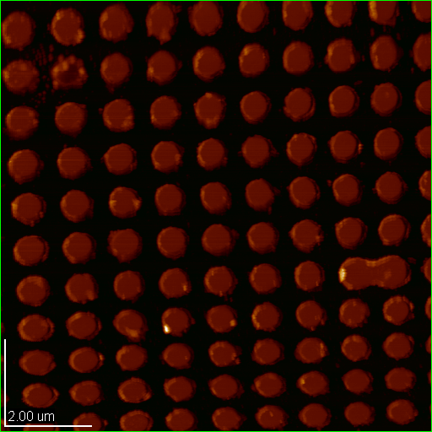
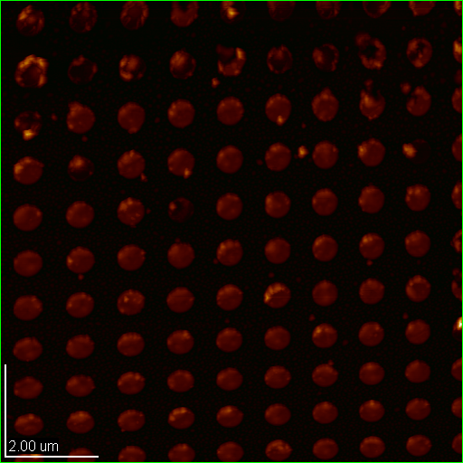
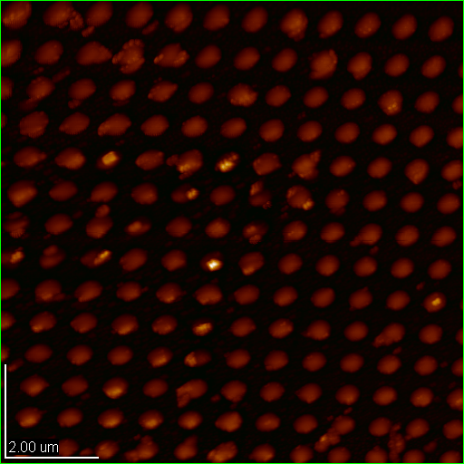
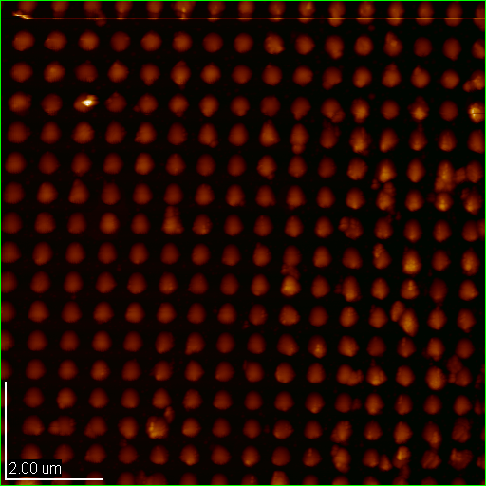
B
C
A
D
517 nm
1038 nm
315 nm
419 nm
596 nm
1054 nm
360 nm
827 nm
4 - CARATTERIZZAZIONE

I campioni si differenziano per il valore nominale del diametro, indicato dal produttore; in particolare:

A: 300 nm; B: 400 nm; C: 500 nm; D: 600 nm

Su ogni singola immagine sono indicati i valori misurati a proposito del diametro medio dei dots ed il passo tra due dots adiacenti.

Maggiori dettagli circa la tecnica AFM e le modalità con le quali sono state effettuate le misure sono presenti nell’Appendice 3.

Nella tabella seguente, è riportato un riepilogo delle dimensioni caratteristiche dei diversi campioni:
4 - CARATTERIZZAZIONE

Infine, nella tabella seguente è indicata l’altezza dei dots in ciascun campione; nel grafico è riportata tale altezza in funzione del diametro dei dots.

Le misure effettuate consistono nell’acquisizione dell’intensità luminosa dello spot riflesso dal campione, relativo al primo ordine di diffrazione prodotto dalla matrice di dots, in funzione del ritardo temporale tra pump e probe.
5 - DATI

Per ciascun campione disponibile, raccogliamo quindi l’intensità riflessa in funzione dell’intervallo di tempo trascorso a partire dall’eccitazione del sistema attraverso l’impulso di pump; in questo modo è possibile ricostruire la dinamica del sistema, a partire dalla conoscenza, istante per istante, dell’intensità luminosa riflessa dalla struttura, dopo che questa ha subito lo shock termico. Le diverse misure effettuate per ciascun campione si differenziano per la potenza della pompa.

Nei quattro grafici che seguono, ciascuno relativo ad un diverso campione, sono presentati i dati così come sono stati raccolti; l’unico intervento riguarda la normalizzazione del segnale rispetto all’intensità riflessa dal campione in assenza di perturbazione, per trovare il parametro che finora è stato indicato con ΔR/R.

La misura dell’intensità riflessa da ciascun campione, R, è stata effettuata escludendo il pump ed acquisendo l’intensità dello spot di diffrazione riflesso dalla struttura. Anche in questo caso l’acquisizione è stata effettuata attraverso un Lock-in, ponendo però un chopper meccanico sulla linea di probe, ed acquisendo la componente del segnale alla frequenza della modulazione introdotta nel segnale stesso dal chopper; in questo modo infatti si determina la quantità media di luce riflessa dal campione; l’utilizzo del Lock-in permette inoltre di migliorare il rapporto S/N della misura. Il rapporto ΔR/R è un numero puro, in quanto entrambi i fattori sono riferiti a segnali in Volt acquisiti mediante Lock-in.

Dai dati che presenteremo si osserva una variazione periodica dell’intensità riflessa dell’ordine di 10⁻⁴, con un periodo dell’ordine di 100-200 ps. È proprio questa modulazione della intensità che indica che il sistema sta oscillando, con l’oscillazione dei dots che è innescata dallo shock termico indotto dal laser.

Tutte le serie di dati sono state fittate con la seguente funzione, derivante dal modello presentato nella sezione seguente:

$$\frac{ΔR\left(t\right)}{R}=\begin{aligned}\left\{R_{0}+{ΔR}_{0}+\frac{2a⋅C⋅{ΔT}_{0}⋅ω_{0^{2}}}{\left(ω_{0^{2}}+\frac{1}{τ}−\frac{2γ}{τ}\right)}\left(e^{−\frac{t−t_{0}}{τ}}−e^{−γ\left(t−t_{0}\right)}\text{cos \{}\bar{ω}\left(t−t_{0}\right) | \right) | \right.\end{aligned}$$

I parametri liberi sono: R₀, ΔR₀, t₀, A≡2a·C·ΔT₀, γ, τ, ω₀; inoltre, si ha: $\bar{ω}=\sqrt{ω_{0^{2}}−γ^{2}}$.

Dots 300 nm
5 – DATI

Dots 400 nm

Dots 500 nm
5 – DATI

Dots 600 nm

Dai grafici si osserva un andamento lineare dell’intensità riflessa in funzione della potenza della pompa: ciò significa che all’aumentare della potenza della pompa corrisponde un aumento della riflettività. Questo indica, in prima approssimazione, che l’allargamento del dot dovuto allo shock termico è lineare nella temperatura. A sostegno di quanto affermato presento il grafico relativo ai dots da 400 nm, nel quale le varie intensità sono normalizzate rispetto alla potenza della pompa.
5 – DATI

Si osserva che le curve sono perfettamente sovrapposte: ciò è una conferma della linearità del comportamento in temperatura.

Nel grafico seguente è mostrata la massima ampiezza di oscillazione dei dots (massima variazione di riflettività) ed il riscaldamento medio del campione (background), in funzione della potenza della pompa, per il campione da 400 nm: anche in questo caso è evidente la linearità di comportamento: si ha infatti che il coefficiente di correlazione lineare delle rette è pari a 0.9981 per l’ampiezza e 0.9962 per il background.

Nel grafico seguente è mostrato un riepilogo delle oscillazioni dei vari dots a parità di potenza della pompa.
5 – DATI

Si nota immediatamente come il periodo dell’oscillazione dipenda dal diametro del dot; in particolare, più il dot è piccolo, più oscilla velocemente; la differente riflettività media è dovuta a diversità nel processo produttivo del dot, che per questo riflette la luce in modo diverso.

Il fatto però che il periodo di oscillazione dei dots da 500 e 600 nm sia molto simile, induce a riflettere sull’affermazione precedente, in quanto in tali campioni, ad essere costante non è il diametro del dots, bensì la distanza media tra dots adiacenti.

In ogni caso, la prima informazione interessante che si può estrarre dal fit dei dati raccolti riguarda la frequenza di oscillazione dei dots: per ciascun campione è stata effettuata la media tra tutti i valori relativi alle varie potenze di pump utilizzate; i risultati sono contenuti nella tabella seguente. A partire da questi dati si può risalire alla velocità del suono nel permlloy, che corrisponde alla velocità alla quale si propagano le onde stazionarie nel materiale, che evidentemente è legata al periodo delle oscillazioni evidenziate.

I grafici seguenti mostrano il periodo di oscillazione in funzione della dimensione del dot.
5 – DATI

Nel grafico contenente solo i campioni da 300, 400, 500 nm si osserva una ottima interpolazione, cosa che invece non si ha considerando tutti e quattro i campioni. Infatti, nel primo caso il coefficiente di correlazione lineare è pari a 0.9999, nel secondo invece è pari a 0.9502. Nei primi tre campioni, ad essere costante è il rapporto a/d. Quindi, potrebbe esistere un ruolo delle oscillazioni del substrato (fononi) nella oscillazione dei dots. Per chiarire questa questione, sarebbe necessario avere campioni con rapporti a/d diversi.

È comunque possibile elaborare un modello che permetta di ricavare una espressione per il periodo di oscillazione dei dots, trattando ogni singolo dot come un corpo elastico, ed imponendo le opportune condizioni al contorno. In questo modo, si può esplicitare il legame esistente tra il periodo di oscillazione dei dots e le dimensioni caratteristiche degli stessi.
Altre informazioni interessanti che si possono ricavare dal fit dei dati sono le costanti gamma e tau, che indicano rispettivamente lo smorzamento delle oscillazioni (dovuto ad una resistenza meccanica oppure ad uno sfasamento tra le fasi di oscillazione dei diversi dots) ed il raffreddamento dei dots (dovuto allo scambio di calore dei dots con il substrato, che ha un andamento esponenzialmente decrescente).
5 – DATI

Abbiamo effettuato anche una misura a corto range, nella quale abbiamo analizzato la variazione di riflettività entro 60 ps dalla coincidenza temporale. In questa prova il delay tra pump e probe tra ogni singola acquisizione varia in misura molto minore rispetto alle prove a lungo range (circa 0.3 fs contro 3 fs), quindi vengono evidenziati anche i fenomeni transitori più veloci. In particolare, si vede l’effetto delle oscillazioni longitudinali, giustificabile ammettendo che la variazione di altezza dei dots comporta variazioni nella riflettività in quanto è influenzata la lunghezza di penetrazione della luce. Questi modi sono però molto smorzati, infatti sono visibili solo due oscillazioni.

Il picco che si osserva nella misura è di origine elettronica, ed ha una durata di circa 1 ps; esso è dovuto al fatto che negli istanti immediatamente successivi all’eccitazione, gli elettroni si portano in una condizione di non equilibrio, e ciò provoca una brusca variazione di riflettività del materiale. Il background che segue il picco, invece, è riferito ad una condizione di equilibrio, quando cioè gli elettroni hanno termalizzato con il substrato; il fatto che la riflettività media sia diversa da quella iniziale (pre-eccitazione), conferma che le proprietà ottiche del materiale - in questo caso l’indice di rifrazione - dipendono dalla temperatura dello stesso, che dopo l’eccitazione è ovviamente maggiore.
Dalle misure effettuate è possibile estrarre la massima variazione di riflettività del campione, relativa alla sola modulazione (il massimo si avrà nel primo periodo); questa grandezza è legata alla massima variazione delle dimensioni dei dots dovuta all’oscillazione, che a sua volta è legata all’incremento di temperatura subito dal materiale.
5 – DATI

Il collegamento tra ${\left(\frac{ΔR}{R}\right)}_{\text{osc, max}}$ e l’incremento di temperatura verrà mostrato nella sezione successiva.

Nella tabella seguente sono raccolte le variazioni massime di riflettività, relative a ciascun campione, in funzione della potenza di pump. Nel grafico sono invece confrontati i valori ottenuti per i vari dots con una potenza di pump di circa 300 mW.

Infine, è opportuno osservare che la variazione totale di riflettività, che in tutte le misure è stata rappresentata come positiva, in realtà è negativa; per tenere conto di ciò è sufficiente considerare l’asse y come negativo. Ciò indica comunque, dal punto di vista fisico, che il riscaldamento dei campioni comporta una diminuzione di riflettività degli stessi.

Eccitando la matrice di nanodots con un impulso laser, si produce un riscaldamento non adiabatico del substrato: ciò produce un allargamento impulsivo dei dots, che iniziano ad oscillare producendo onde stazionarie longitudinali e radiali.
6 - MODELLO

L’oscillazione dei dots e la conseguente variazione di dimensione degli stessi provoca una modificazione dell’intensità della figura di diffrazione prodotta dal sistema (a causa della struttura simmetrica data dalla matrice ordinata di dots): dai dati sperimentali infatti si osserva una variazione di riflettività, riconducibile all’oscillazione, che è dovuta alla variazione di intensità degli spot di diffrazione riflessi dal campione (nel nostro caso, ci si è concentrati su uno spot al primo ordine).

Il fatto che il sistema stia oscillando in modo stazionario si deduce quindi analizzando l’andamento dell’intensità riflessa relativa al primo ordine di diffrazione, che è modulata periodicamente.

Questa sezione è volta alla descrizione di un modello per la stima del riscaldamento dei dots, fondamentale per determinare l’allargamento impulsivo di ciascun dot, responsabile dell’originarsi delle oscillazioni; quindi verrà illustrato un modello che descrive l’andamento delle oscillazioni, ed infine uno che lega la variazione di riflettività del sistema alla dinamica del dot.

- RISCALDAMENTO NON ADIABATICO DEL SISTEMA

L’eccitazione del campione con un impulso laser produce un riscaldamento non adiabatico del gas di elettroni, che successivamente termalizzano con il dot di appartenenza in pochi picosecondi.

L’evoluzione delle temperature del gas di elettroni e dei singoli dots può essere determinata utilizzando un modello a due temperature (nel quale si trascurano gli effetti dissipativi, assumendo però che il sistema torni all’equilibrio entro l’impulso successivo); le equazioni accoppiate che descrivono l’evoluzione delle temperature sono:

$$\begin{aligned}\left\{C_{e}\left(T_{e}\right)\frac{∂T_{e}}{∂t}=−G\left(T_{e}−T_{l}\right)+P\left(t\right) | \right.\end{aligned}$$

dove:
$T_{e}$, $T_{l}$, sono le temperature degli elettroni e dei dots;
$G$ è la costante di accoppiamento elettroni-fononi del Nickel (G=8·10¹⁷ W/m³K³);
$P\left(t\right)$ è il profilo di intensità del laser;
6 – MODELLO
$C_{e}$, $C_{l}$, sono i calori specifici degli elettroni e dei dots; in particolare, $C_{e}={γT}_{e}$, cioè il calore specifico degli elettroni è lineare con la temperatura. (Per il Nickel, C_{l}=2.2·10⁶ J/ m³K³, γ=6·10³ J/ m³K⁴).

Nel calcolo delle temperature elettroniche e dei dots, è stato assunto un profilo esponenziale decrescente, per la temperatura nel campione in funzione della profondità. La temperatura del substrato è stata considerata costante, pari a 300 K; ciò è ragionevole perché l’altezza dei dots, circa 30 nm, è circa il doppio della lunghezza di penetrazione della luce, pari a circa 15 nm. L’intensità assorbita ad incidenza normale è stata calcolata a partire dagli indici di rifrazione a temperatura ambiente del silicio e del permalloy; in particolare, il coefficiente di assorbimento risulta essere pari a 0.245.

Il sistema di equazioni è stato risolto numericamente, con le condizioni iniziali T_{e}=T_{l}=300K; il profilo delle temperature elettroniche e dei dots relativo ad una potenza del laser pari a 300 mW è mostrato in figura:

Dalla figura si osserva che la termalizzazione dei dots avviene in circa 1 picosecondo: entro questo tempo avviene il trasferimento dell’energia assorbita dagli elettroni ai dots, che incrementano la propria temperatura di circa 15 K. È interessante notare che questo tempo è compatibile con quello sperimentale, come si può vedere dal grafico di pag. 46: ciò conferma il fatto che il dot termalizza entro circa 1 ps dall’eccitazione.

A causa dello strato di ossido di silicio - con conducibilità termica molto bassa - presente tra i dots ed il substrato di silicio, è possibile supporre un profilo esponenzialmente decrescente nel tempo per la temperatura dei dots. Questo perché gli elettroni termalizzano rapidamente con i dots, ed in questo tempo la quantità di calore scambiata tra i dots ed il substrato, essendo la conducibilità termica bassa, è trascurabile; da questo punto, il calore è trasferito tra due sistemi (i dots ed il substrato) che hanno temperatura uniforme.
- OSCILLAZIONE DEI DOTS
6 – MODELLO

La conseguenza del riscaldamento impulsivo dei dots è che si crea una repentina espansione del dot stesso, che è responsabile dell’innescarsi delle oscillazioni.

La variazione dello spessore, h, e del diametro, 2a, si possono calcolare a partire dalla conoscenza del coefficiente di espansione termico, lineare, del Nickel: C=10μm/m·K; per la variazione massima nell’altezza e nel diametro dei dots valgono le formule:

$$\begin{aligned}\left\{{Δh}_{\text{max}}=h⋅C⋅ΔT | \right.\end{aligned}$$

Queste espansioni impulsive sono la sorgente delle onde stazionarie radiali e longitudinali, il cui periodo dipende dal prodotto della velocità del suono nel Permalloy per il diametro del dot (per l’oscillazione radiale) oppure per l’altezza del dot (per l’oscillazione longitudinale).

In questa sezione ci concentreremo prevalentemente sulle oscillazioni radiali, dal momento che quelle longitudinali appaiono molto deboli e si smorzano rapidamente.

L’equazione che descrive l’evoluzione temporale della coordinata radiale è:

$$\overset{¨}{x}\left(t\right)=−ω_{0^{2}}\left(x\left(t\right)−x_{0}\left(t\right)\right)−2γ\overset{˙}{x}\left(t\right)$$

Dove x rappresenta l’allargamento radiale del dot, come è mostrato in figura. Il vero raggio del dot è quindi: $q\left(t\right)=a+x_{0}\left(t\right)+x\left(t\right)$.

x
a
h
x₀

Inoltre, $ω_{0}$ è la frequenza propria di oscillazione del sistema (il presente modello non dice però nulla sul legame di questa frequenza con le dimensioni del dot); $x_{0}\left(t\right)$ indica la lunghezza del dot all’equilibrio, ovvero il centro dell’oscillazione, e dipende dalla temperatura, a sua volta dipendente dal tempo; $γ$ è la costante di smorzamento del modo, ed indica in prima approssimazione lo sfasamento tra le oscillazioni dei vari dots, oppure uno smorzamento delle oscillazioni stesse dovuto ad attriti meccanici.
6 – MODELLO

La posizione di equilibrio del dot è modellizzata in questo modo:

$$x_{0}\left(t\right)=2a⋅C⋅ΔT\left(t\right)=2a⋅C⋅{ΔT}_{0}⋅e^{−tτ}⋅u\left(t\right)$$

Per l’andamento della temperatura è stato assunto una andamento esponenziale decrescente, dove $τ$ è una costante di tempo che regola lo scambio di calore tra i dots ed il substrato; $u\left(t\right)$ è una funzione a scalino, che vale 0 per $t<0$, mentre vale 1 per $t≥0$.

Le soluzioni della funzione sono, nello spazio ω ed in quello t:

$$x\left(ω\right)=\frac{2a⋅C⋅{ΔT}_{0}⋅ω_{0^{2}}}{\left(\frac{1}{τ}+iω\right)\left(ω_{0^{2}}−ω^{2}+2i\text{γω}\right)}$$

$$x\left(t\right)=\frac{2a⋅C⋅{ΔT}_{0}⋅ω_{0^{2}}}{\bar{ω}}\int_{−∞}^{+∞}{e^{−tτ}⋅u\left(t\right)⋅e^{−γ\left(t−t^{'}\right)}⋅\text{sen}\left(\bar{ω}\left(t−t^{'}\right)\right)u\left(t−t^{'}\right){\text{dt}}^{'}=\frac{2a⋅C⋅{ΔT}_{0}ω_{0^{2}}}{\left(ω_{0^{2}}+\frac{1}{τ}−\frac{2γ}{τ}\right)}\left(e^{−tτ}−e^{−γt}\text{cos \{}\bar{ω}t+\frac{α}{\bar{ω}}e^{−γt}\text{sen \{}\bar{ω}t | | \right)}$$
dove $\bar{ω}=\sqrt{ω_{0^{2}}−γ^{2}}$ e $α=\frac{1}{τ}−γ$.

Nel caso di una eccitazione impulsiva, si ha $\frac{1}{τ}≈∞$ e $\frac{α}{\bar{ω}}\text{>>}1$, quindi il modo oscillante andrebbe come un seno, in contrasto con i risultati sperimentali. Per questo motivo è possibile escludere come sorgente delle oscillazioni un ruolo degli elettroni fotoeccitati, perché la termalizzazione della popolazione degli elettroni non in equilibrio avviene in scale temporali dell’ordine dei femotsecondi.

Al contrario, le onde stazionarie sono indotte da una variazione del “lattice parameter”, che si rilassa in una scala di tempo più lunga del periodo di oscillazione. Infatti, nel nostro caso il tipico valore di $\frac{1}{τ}$ è pari a 5·10⁸ Hz, ed anche γ è pari a circa 5·10⁸ Hz, mentre ω₀ è pari a circa 5·10⁹ Hz, quindi nel nostro caso si ha che $\bar{ω}≈ω_{0}$e $α\text{<<}ω_{0}$, dunque l’oscillazione andrà come un coseno, dal momento che $\frac{α}{\bar{ω}}\text{<<}1$ e quindi il termine che va come un seno può essere trascurato. Ciò è in accordo con i dati sperimentali acquisiti.
6 – MODELLO
Nel limite in cui $\bar{ω}≈ω_{0}$e $α\text{<<}ω_{0}$, per l’oscillazione del raggio del dot si ha:

$$x\left(t\right)≈2a⋅C⋅{ΔT}_{0}\left(e^{−tτ}−e^{−γt}\text{cos}\left(\bar{ω}t\right)\right)$$

L’oscillazione quindi è innescata dal fatto che, mentre il dot si trova sempre all’equilibrio termico, il substrato non è in equilibrio termico con i dots una volta che questi sono stati eccitati impulsivamente: questo produce una oscillazione del sistema, fino a quando i dots ed il substrato sono tornati all’equilibrio.

- VARIAZIONE DI RIFLETTIVITÀ

In questa sezione verrà valutata la variazione di riflettività del campione, che consiste nella variazione di intensità dello spot riflesso relativo al primo ordine di diffrazione.

L’oscillazione longitudinale ha un periodo molto breve, di circa 10 ps, inoltre si smorza molto rapidamente, quindi è visibile solo nelle misurazioni a corto range, dove le acquisizioni sono effettuate con piccole variazioni del delay. Queste oscillazioni quindi non influenzano la riflettività se non nelle prime decine di picosecondi. A causa del fatto che queste oscillazioni sono molto smorzate, non è possibile effettuare alcun fit delle oscillazioni, per ricavare informazioni quantitative, per cui è possibile esclusivamente un approccio di tipo qualitativo. Si può solo dedurre che le variazioni di riflettività siano dovute al fatto che la modificazione dell’altezza del dot, essendo costante la lunghezza di penetrazione della luce nel materiale, provochi un diverso tipo di assorbimento della radiazione.

L’oscillazione radiale, ovvero del diametro di ciascun dot, è invece responsabile di una modificazione periodica del fattore di forma del reticolo, responsabile dell’intensità degli spot di diffrazione prodotti dalla struttura. Nel nostro caso, osservando sperimentalmente una variazione di riflettività, deduciamo che il sistema sta oscillando periodicamente, con un periodo identico a quello osservato nell’andamento dell’intensità riflessa.

L’intensità dello spot corrispondente al primo ordine di diffrazione è calcolata a partire dal fattore di forma di un disco piano, supponendo di trovarsi in condizioni di incidenza normale.

Si ha quindi:
6 – MODELLO
$$\int_{S}{e^{−i\vec{r}⋅\vec{G}}\text{dS}=\int_{0}^{q}{\int_{0}^{2π}{{\text{re}}^{−\text{irG}\text{cos}ϑ}\text{drd}ϑ=\frac{2π}{G^{2}}}}}{\text{GqJ}}_{1}\left(\text{Gq}\right)=\frac{2π}{G^{2}}{\text{yJ}}_{1}\left(y\right)$$

dove S è la superficie del dot; $\vec{r}$ è la coordinata spaziale; $\vec{G}$ è il reciproco del vettore del reticolo $\vec{d}$; $ϑ$ è l’angolo compreso tra $\vec{r}$ e $\vec{G}$; $q$ indica il raggio del dot, mentre$y≡\text{Gq}$.

Per cui, per l’intensità si ha: $R∝y^{2}J_{1^{2}}\left(y\right)$.

Detta R la riflettività media del campione prima dell’eccitazione del campione stesso attraverso il segnale di pump, la variazione relativa di riflettività, dovuta all’impulso di pump, dopo un tempo t a partire dall’arrivo di tale impulso, si può modellizzare nel modo seguente:

$$\frac{ΔR\left(t\right)}{R}=\frac{1}{R}\left(\frac{∂R}{∂n}n\left(t\right)+\frac{∂R}{∂T}T\left(t\right)+\frac{∂R}{∂q}\tilde{q}\left(t\right)\right)$$

dove $n\left(t\right)$ indica la distribuzione degli elettroni non all’equilibrio, $T\left(t\right)$ indica la temperatura del campione, mentre$\tilde{q}\left(t\right)≡x_{0}\left(t\right)+x\left(t\right)$.

Il primo termine si annulla rapidamente, in quanto gli elettroni ritornano in una condizione di equilibrio in circa 1 ps; il secondo termine è invece relativo alla dipendenza delle costanti ottiche (in questo caso l’indice di rifrazione) dalla temperatura del reticolo, mentre il terzo termine è quello che tiene conto dell’effettiva oscillazione del dot.

Svolgendo alcuni calcoli si ha:

$$\frac{1}{R}\frac{∂R}{∂q}=\frac{1}{R}\left(\frac{∂y^{2}}{∂q}J_{1^{2}}\left(y\right)+\frac{∂J_{1^{2}}\left(y\right)}{∂q}y^{2}\right)=\frac{1}{R}\left(2{\text{yGJ}}_{1^{2}}\left(y\right)+2y^{2}{\text{GJ}}_{1}\left(y\right)J_{1^{'}}\left(y\right)\right)=\frac{G}{R}\left(2{\text{yJ}}_{1^{2}}\left(y\right)+2y^{2}J_{1}\left(y\right)J_{1^{'}}\left(y\right)\right)$$

Tenendo presente che $\frac{d}{\text{dx}}\left(x^{m}J_{m}\left(x\right)\right)=x^{m}J_{m−1}\left(x\right)$, si ha, per m=1: $\frac{d}{\text{dx}}\left({\text{xJ}}_{1}\left(x\right)\right)={\text{xJ}}_{0}\left(x\right)$, quindi, si ottiene:

$${\text{yJ}}_{1^{'}}\left(y\right)={\text{yJ}}_{0}\left(y\right)−J_{1}\left(y\right)$$
Utilizzando questa relazione, si trova:

$$\frac{1}{R}\frac{∂R}{∂q}=\frac{G}{R}\left(2{\text{yJ}}_{1^{2}}\left(y\right)+2{\text{yJ}}_{1}\left(y\right){\text{yJ}}_{1^{'}}\left(y\right)\right)=\frac{G}{R}\left(2{\text{yJ}}_{1^{2}}\left(y\right)+2y^{2}J_{1}\left(y\right)J_{0}\left(y\right)−2{\text{yJ}}_{1^{2}}\left(y\right)\right)=\frac{G}{R}\left(2y^{2}J_{1}\left(y\right)J_{0}\left(y\right)\right)=\frac{2G}{y^{2}J_{1^{2}}\left(y\right)}y^{2}J_{1}\left(y\right)J_{0}\left(y\right)=2G\frac{J_{0}\left(y\right)}{J_{1}\left(y\right)}$$
6 – MODELLO

dove $G=\frac{2π}{d}$, mentre $y≡\text{Gq}=\frac{2π}{d}q$.

Si ottiene quindi, per la variazione di riflettività:

$$\frac{ΔR\left(t\right)}{R}=\frac{1}{R}\frac{∂R}{∂n}n\left(t\right)+\frac{1}{R}\frac{∂R}{∂T}T\left(t\right)+2G\frac{J_{0}\left(\text{Gq}\right)}{J_{1}\left(\text{Gq}\right)}\tilde{q}\left(t\right)$$

Il primo termine è responsabile del picco che si osserva nelle misure, derivante dal fatto che entro 1 ps gli elettroni si trovano in una condizione di non equilibrio; il secondo termine tiene conto del repentino incremento di riflettività del campione dovuto all’innalzamento di temperatura del campione stesso (questo termine è quindi responsabile dello scalino); il terzo termine infine è responsabile della variazione di riflettività del campione dovuta alla modificazione delle dimensioni dei dots, e comprende due termini dipendenti dal tempo: uno che tiene conto dell’espansione impulsiva dei dot, $x_{0}\left(t\right)$, e l’altro, $x\left(t\right)$, che descrive l’oscillazione dei dots, ed è responsabile della parte modulata della riflettività.

Dalla formula precedente è quindi possibile estrarre la sola componente modulata, dalla quale è a sua volta possibile ricavare l’ampiezza massima dell’oscillazione (che evidentemente si ha nel primo periodo); essendo la componente oscillante della coordinata radiale $q\left(t\right)$ del dot data da:

$$x\left(t\right)≈2a⋅C⋅{ΔT}_{0}\left(e^{−tτ}−e^{−γt}\text{cos}\left(\bar{ω}t\right)\right)$$

per la massima ampiezza di oscillazione si ha:

$${\left(\frac{ΔR}{R}\right)}_{\text{osc, max}}=2G\frac{J_{0}\left(\text{Gq}\right)}{J_{1}\left(\text{Gq}\right)}x_{\text{max}}≈2G\frac{J_{0}\left(\text{Gq}\right)}{J_{1}\left(\text{Gq}\right)}2a⋅C⋅{ΔT}_{0}≈8π\frac{a}{d}\frac{J_{0}\left(\text{Gq}\right)}{J_{1}\left(\text{Gq}\right)}⋅C⋅{ΔT}_{0}$$

Confrontando il valore misurato sperimentalmente circa la variazione di riflettività nel primo periodo con quello dato da questa formula, è possibile risalire all’innalzamento di temperatura impulsivo ${ΔT}_{0}$ dei dots, e confrontarlo con quello derivato con un modello semiquantitativo (discusso nel capitolo 4).
Nella tabella seguente sono riassunti i parametri dimensionali dei dots utilizzati, e di conseguenza è calcolata la variazione di riflettività massima in funzione della temperatura:
6 – MODELLO

In questa tabella, invece, è ricavato l’incremento di temperatura dei dots, avendo sostituito alla variazione massima di riflettività il valore misurato sperimentalmente; la temperatura così ottenuta è confrontata con quella derivante dal modello semiquantitativo.

Come è possibile notare, i valori di temperatura non sono confidenti: lo scarto tra i valori è pari ad un ordine di grandezza nel caso dei dots da 600 nm e a due ordini di grandezza nel caso degli altri dots; questo è comunque un risultato incoraggiante, in quanto entrambi i modelli sono ancora in fase di discussione.

In conclusione, mostriamo uno schema utile per comprendere il legame tra l’oscillazione dei dots e la modulazione della intensità riflessa; in rosso è indicato il dot a riposo, con dimetro 2a; in blu, è indicata l’espansione impulsiva, che porta il raggio ad a+x₀, mentre in verde è indicata la componente oscillante, che porta il raggio ad a+x₀+x.

In questo lavoro è stato messo a punto un setup sperimentale per la misura dell’intensità luminosa, risolta in tempo, dello spot di diffrazione prodotto da strutture ordinate di dischi nanometrici. È stata quindi acquisita, in funzione del ritardo temporale dall’impulso di pump (che produce uno shock termico nei dots che ne induce una espansione ed una conseguente oscillazione), la variazione di intensità riflessa dal campione: questo è stato fatto per campioni con dischi di diametro pari a 300, 400, 500, 600 nm, ed il tutto per diverse potenze dell’impulso di pump. È stato inoltre presentato un modello che conferma che il comportamento osservato è compatibile con una oscillazione dei dischi innescata da uno shock termico. I risultati sono stati sottoposti ad un fit, utilizzando la funzione calcolata a partire dal modello; dal fit è stato possibile ricavare il periodo di oscillazione dei dischi, la variazione di riflettività ed il coefficiente di smorzamento delle oscillazioni. È stato inoltre verificato che l’ampiezza delle oscillazioni è lineare rispetto alla potenza dell’impulso di pump, mentre il periodo di oscillazione diminuisce al diminuire delle dimensioni dei dischi, anche se non si è riusciti a trovare un legame esatto tra queste due grandezze.

Come prima applicazione quantitativa del modello presentato, è stato calcolato l’incremento di temperatura dei dots a partire dalla misura della massima variazione di riflettività del campione dovuta alle oscillazioni; questo valore è stato confrontato con quello ricavato da un modello a due temperature: i risultati, pur discostandosi di uno-due ordini di grandezza in base alle dimensioni dei dots, sono comunque notevoli, soprattutto per il campione da 600 nm.

Gli sviluppi futuri di questo lavoro consistono nel preparare ulteriori modelli che permettano di legare i parametri del fit alle proprietà fisiche delle strutture: in particolare, dal periodo di oscillazione dei dischi è possibile risalire al coefficiente di elasticità della struttura, e capire se il fatto di essere in scale di dimensioni nanometriche comporta differenze rispetto a scale di dimensioni maggiori. Dal coefficiente di smorzamento delle oscillazioni (τ) è possibile risalire al calore specifico della struttura, in quanto lo smorzamento è legato alla temperatura dei dischi, e quindi allo scambio di calore tra questi ed il substrato. Ciò apre numerose prospettive legate alla comprensione delle proprietà termodinamiche della materia quando questa è confinata in scale dimensionali nanometriche. Dalla variazione di riflettività, è possibile risalire al coefficiente di espansione termica del materiale, e quindi è possibile stimare l’allargamento fisico dei dischi. A proposito di ciò, si annuncia interessante l’indagine del comportamento di una lega di Ferro e Nickel al variare della percentuale dei due elementi, per evidenziare se in determinate configurazioni è possibile ottenere un coefficiente di espansione lineare ridotto. Infine, dal coefficiente di smorzamento delle oscillazioni (γ), è possibile risalire a proprietà meccaniche della struttura: questo coefficiente, infatti, indica lo sfasamento tra le varie oscillazioni oppure il damping meccanico dell’oscillazione.

Un altro filone di indagine, per il quale è però necessaria una modifica del setup sperimentale, introducendo un sistema per lo studio della magnetizzazione attraverso una tecnica di Time Resolved Kerr, è relativo allo studio dei legami presenti tra la modificazione fisica delle dimensioni delle nanostrutture e le proprietà magnetiche delle stesse: ciò potrebbe aprire la strada alla progettazione di nuovi tipi di memorie di massa.
7 - CONCLUSIONI

Matrici di Jones
APPENDICE 1

Cenni Teorici sulle Matrici di Jones

Attraverso il formalismo delle matrici di Jones è possibile descrivere in modo semplice lo stato di polarizzazione di un’onda elettromagnetica che ha interagito con elementi ottici lineari di vario tipo.

La più generale espressione che descrive lo stato di polarizzazione di un campo elettromagnetico è data da: $E_{0}=E_{0_{x}}\hat{i}+E_{0_{y}}\hat{j}$, dove sia $E_{0_{x}}$, sia $E_{0_{y}}$ sono numeri complessi. Il primo descrive la configurazione del campo lungo $\hat{x}$, direzione che per convenzione si suppone parallela al banco ottico, mentre il secondo descrive la configurazione del campo che è perpendicolare al banco ottico ($\hat{y}$).

Le due componenti possono essere scritte in notazione esponenziale: $E_{0_{x}}=\left|E_{0_{x}}\right|e^{{iφ}_{x}}$,$E_{0_{y}}=\left|E_{0_{y}}\right|e^{{iφ}_{y}}$; il formalismo di Jones prevede che lo stato di polarizzazione di un’onda elettromagnetica sia descritto dal vettore:
$$\left[\begin{matrix}E_{0_{x}} \\ E_{0_{y}}\end{matrix}\right]=\left[\begin{matrix}\left|E_{0_{x}}\right|e^{{iφ}_{x}} \\ \left|E_{0_{y}}\right|e^{{iφ}_{y}}\end{matrix}\right]$$
Per semplicità, solitamente si considera la componente lungo $\hat{x}$ reale, ponendo quindi tutte le informazioni sullo sfasamento temporale tra le due componenti nella componente $\hat{y}$, che nella maggior parte dei casi (polarizzazione circolare ed ellittica) risulta essere un numero immaginario puro.

Nel caso in cui si vogliano informazioni quantitative sull’intensità del campo, è necessario considerare vettori di Jones normalizzati. La normalizzazione si ottiene nel modo abituale, dividendo il vettore stesso per la radice quadrata della somma dei quadrati delle due componenti.

Nella maggior parte dei casi però il formalismo di Jones è utilizzato per calcolare lo stato di polarizzazione; quindi, al posto della forma normalizzata dei vettori, si utilizza una forma più semplice, non necessariamente normalizzata, del tipo:

$\left[\begin{matrix}1 \\ 0\end{matrix}\right]$ oppure $\left[\begin{matrix}0 \\ 1\end{matrix}\right]$, per indicare polarizzazione lineare lungo $\hat{x}$ oppure lungo $\hat{y}$;
$\left[\begin{matrix}1 \\ 1\end{matrix}\right]$, per indicare polarizzazione lineare a 45°;
$\left[\begin{matrix}1 \\ i\end{matrix}\right]$ oppure $\left[\begin{matrix}1 \\ −i\end{matrix}\right]$, per indicare polarizzazione circolare, rispettivamente sinistrorsa o destrorsa.
APPENDICE 1

Questi vettori possono essere sommati per calcolare il risultato della sovrapposizione di due o più onde con polarizzazione definita, oppure possono essere utilizzati per trovare l’ortogonale di una determinata polarizzazione, attraverso l’equazione $E_{1}⋅E_{2^{}}=0$

La potenza del formalismo di Jones è esaltata introducendo le cosiddette matrici di Jones, che sono matrici 2x2 che rappresentano elementi ottici lineari. L’effetto dell’inserimento di uno o di diversi di questi elementi lungo il cammino di un fascio di polarizzazione nota si determina infatti semplicemente effettuando il prodotto delle matrici che rappresentano gli elementi ottici, nel seguente modo:

detto ${\vec{E}}_{0}$ il vettore che rappresenta la polarizzazione iniziale, $\vec{E}$ il vettore dello stato di polarizzazione finale, M₁, M₂, ..., M_{n} gli elementi ottici inseriti (1: primo, n: ultimo), si ha che:

$$\vec{E}={\text{ M}}_{n}⋅M_{\text{n-1}}⋅\text{.}\text{.}\text{.}⋅M_{2}⋅M_{1}⋅{\vec{E}}_{0}$$

Le tipologie di elementi ottici che possono essere rappresentate dalle matrici di Jones includono polarizzatori lineari e circolari, ritardatori di fase (λ/2, λ/4) e ritardatori di fase isotropici. Nel setup che verrà utilizzato, gli elementi che contribuiscono a modificare lo stato di polarizzazione del fascio sono due polarizzatori ed un Pem; tutte le altre ottiche servono a modificare esclusivamente l’intensità del fascio, e non verranno quindi prese in considerazione.

Di seguito presento quindi le matrici di Jones per i polarizzatori e per il PEM:

Polarizzatori lineari: asse di trasmissione orizzontale: $\left[\begin{matrix}1 & 0 \\ 0 & 0\end{matrix}\right]$
asse di trasmissione verticale: $\left[\begin{matrix}0 & 0 \\ 0 & 1\end{matrix}\right]$
asse di trasmissione a ±45°: $\frac{1}{2}\left[\begin{matrix}1 & ±1 \\ ±1 & 1\end{matrix}\right]$

PEM, con l’asse ottico verticale: $\left[\begin{matrix}1 & 0 \\ 0 & e^{iΔ\text{sen}\left(ωt\right)}\end{matrix}\right]$
Il modo migliore per comprendere la funzione di ciascun elemento di una matrice di Jones è quello di calcolare il vettore E' ottenuto dall’applicazione della generica matrice di Jones M ad un generico stato di polarizzazione E.
APPENDICE 1

$E≡\left[\begin{matrix}A \\ B\end{matrix}\right]$; $E^{'}≡\left[\begin{matrix}A^{'} \\ B^{'}\end{matrix}\right]$; $M≡\left[\begin{matrix}a & b \\ c & d\end{matrix}\right]$

$$E^{'}=M⋅E=\left[\begin{matrix}a & b \\ c & d\end{matrix}\right]⋅\left[\begin{matrix}A \\ B\end{matrix}\right]=\left[\begin{matrix}a⋅A+b⋅B \\ c⋅A+d⋅B\end{matrix}\right]$$

Dal risultato ottenuto si deduce immediatamente che:

- a è il coefficiente associato all’effetto che ha la componente del campo entrante lungo x, in uscita lungo x.
- b è il coefficiente associato all’effetto che ha la componente del campo entrante lungo y, in uscita lungo x.
- c è il coefficiente associato all’effetto che ha la componente del campo entrante lungo x, in uscita lungo y.
- d è il coefficiente associato all’effetto che ha la componente del campo entrante lungo y, in uscita lungo y.

Esempio di applicazione delle matrici di Jones: sistema di modulazione dell’intensità luminosa

In questa sezione verrà dimostrato che è possibile realizzare un sistema per la modulazione dell’intensità luminosa trasmessa attraverso una lamina λ/2 ed un polarizzatore, ottenuta ruotando la lamina λ/2. Verrà quindi ricavato il profilo dell’intensità in funzione dell’angolo ϑ che forma la λ/2 rispetto all’orizzontale.

Supponiamo di avere luce incidente polarizzata orizzontalmente, e di orientare il polarizzatore che segue la λ/2 in modo che l’asse sia orizzontale.

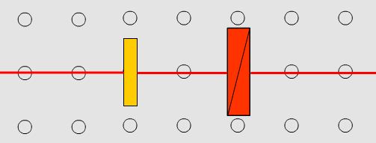
λ/2 (ϑ) Pol. (0°)

Il campo elettrico in uscita dal sistema, utilizzando il formalismo delle matrici di Jones, è dato da:

$$\left[\begin{matrix}E_{x} \\ E_{y}\end{matrix}\right]=\left[\begin{matrix}1 & 0 \\ 0 & 0\end{matrix}\right]\left[\begin{matrix}a & b \\ c & d\end{matrix}\right]\left[\begin{matrix}1 \\ 0\end{matrix}\right]$$
Per ottenere l’intensità, è necessario calcolare il modulo quadrato del vettore campo elettrico:
APPENDICE 1

$$I=\left[\begin{matrix}E_{x} & E_{y}\end{matrix}\right]\left[\begin{matrix}E_{x} \\ E_{y}\end{matrix}\right]$$

Come si può notare, rimane da determinare la matrice di Jones che rappresenta una λ/2 il cui asse ritardante è inclinato di un angolo ϑ rispetto all’orizzontale. Per fare questo, utilizziamo degli schemi, dai quali è possibile ricavare trigonometricamente le componenti del campo elettrico nelle varie direzioni.

ϑ

Si proiettano le componenti x, y del campo elettrico entrante nel sistema di riferimento della λ/2, ruotato di un angolo ϑ rispetto all’orizzontale.

Si considera il funzionamento di una λ/2, che è quello di ruotare di 180° il campo elettrico diretto lungo l’asse ritardante.

APPENDICE 1

A questo punto, si riproiettano le componenti del campo elettrico nel sistema di riferimento iniziale, sommandole tra di loro per ottenere il campo elettrico totale.

Avendo in mente il significato degli elementi di una matrice di Jones, per i coefficienti si ottiene:

$E^{'}=\left[\begin{matrix}a & b \\ c & d\end{matrix}\right]⋅\left[\begin{matrix}A \\ B\end{matrix}\right]=\left[\begin{matrix}a⋅A+b⋅B \\ c⋅A+d⋅B\end{matrix}\right]$ $⇒$ $\begin{aligned}\left\{a={\text{sen}}^{2}ϑ−{\text{cos}}^{2}ϑ | \right.\left\{b=−2\text{sen}ϑ\text{cos}ϑ | \right.\left\{c=−2\text{sen}ϑ\text{cos}ϑ | \right.\end{aligned}$

Quindi:

$$\left[λ2\left(ϑ\right)\right]≡\left[\begin{matrix}{\text{sen}}^{2}ϑ−{\text{cos}}^{2}ϑ & −2\text{sen}ϑ\text{cos}ϑ \\ −2\text{sen}ϑ\text{cos}ϑ & {\text{cos}}^{2}ϑ−{\text{sen}}^{2}ϑ\end{matrix}\right]$$

Si può verificare che applicando un vettore $\left[\begin{matrix}A \\ B\end{matrix}\right]$ normalizzato alla matrice ricavata, anche il nuovo vettore è normalizzato: ciò assicura, come dev’essere, la conservazione dell’energia.

Si ha quindi che:

$$\left[\begin{matrix}E_{x} \\ E_{y}\end{matrix}\right]=\left[\begin{matrix}1 & 0 \\ 0 & 0\end{matrix}\right]\left[\begin{matrix}{\text{sen}}^{2}ϑ−{\text{cos}}^{2}ϑ & −2\text{sen}ϑ\text{cos}ϑ \\ −2\text{sen}ϑ\text{cos}ϑ & {\text{cos}}^{2}ϑ−{\text{sen}}^{2}ϑ\end{matrix}\right]\left[\begin{matrix}1 \\ 0\end{matrix}\right]=\left[\begin{matrix}{\text{sen}}^{2}ϑ−{\text{cos}}^{2}ϑ \\ 0\end{matrix}\right]$$
Per l’intensità si ottiene:
APPENDICE 1

$$I\left(ϑ\right)={\left({\text{sen}}^{2}ϑ−{\text{cos}}^{2}ϑ\right)}^{2}$$

Quindi, il grafico dell’intensità trasmessa in funzione di ϑ è dato da:

Come si può notare, l’intensità è massima per ϑ=0° oppure ϑ=90°, mentre si annulla per ϑ=45°.

L’Autocorrelazione
APPENDICE 2

INTRODUZIONE

L’autocorrelazione è una tecnica ottica utilizzata per determinare la durata temporale di impulsi ultracorti. Infatti, i fenomeni che avvengono in una scala temporale dell’ordine dei femtosecondi, sono al di fuori della risoluzione temporale dei normali strumenti elettronici, quindi è fondamentale l’utilizzo di tecniche alternative, ottiche, per risolvere in tempo eventi che durano pochi cicli ottici. Esistono procedimenti complessi, che non verranno contemplati, che permettono di stimare anche la forma di un impulso, mentre i più semplici, come l’autocorrelazione, consentono di stimare solo la durata di un impulso, peraltro in modo semplice e veloce. Questa sezione ha lo scopo di descrivere brevemente la teoria che è alla base del fenomeno. Per convenzione, la durata temporale di un impulso si da come la FWHM di I=I(t), supponendo l’impulso gaussiano.

La conoscenza dell’effettiva durata di un impulso, oltre ad essere fondamentale per conoscere l’energia dell’impulso stesso, nota la potenza di emissione del laser, è importante per un altro motivo. Infatti, poiché la trasmissione di un raggio attraverso un elemento ottico provoca una modificazione della forma dell’impulso a causa di fenomeni di dispersione, che sono ancora più importanti se, come nel caso dell’autocorrelazione, sono presenti elementi ottici non lineari, è necessario essere in grado di misurare la durata di un impulso per essere certi che il setup sperimentale utilizzato non stia alterando in modo irrimediabile gli impulsi generati da un oscillatore. D’altra parte, è quindi importante analizzare con attenzione le caratteristiche di ciascun elemento ottico utilizzato, specialmente quando le dinamiche hanno scale temporali dell’ordine dei femtosecondi.

Proprietà generali delle correlazioni di intensità

Il profilo temporale $I_{s}\left(t\right)$ di un segnale ottico può essere facilmente determinato se è disponibile un impulso più corto, di riferimento, la cui forma è nota, detto $I_{r}\left(t\right)$. Il metodo che si utilizza è quello di misurare la convoluzione $A_{c}\left(τ\right)$ delle intensità dei due impulsi:

$$A_{c}\left(τ\right)=\int_{−∞}^{+∞}{I_{s}\left(t\right)}I_{r}\left(t−τ\right)\text{dt}$$
Dette $I_{j}\left(Ω\right)=\int_{−∞}^{+∞}{I_{j}\left(t\right)}e^{−Ωt}\text{dt}$ le trasformate di Fourier delle intensità $I_{s}\left(t\right)$ e $I_{r}\left(t\right)$, si ha che la trasformata di Fourier di $A_{c}\left(τ\right)$, indicata con $A_{c}\left(Ω\right)$, è:
APPENDICE 2
$$A_{c}\left(Ω\right)=I_{r}\left(Ω\right)I_{s^{}}\left(Ω\right)$$

L’antitrasformata di Fourier di ${\left(\frac{A_{c}\left(Ω\right)}{I_{r}\left(Ω\right)}\right)}^{}$ rappresenta quindi la forma (profilo temporale) dell’impulso $I_{s}\left(t\right)$.

Il limite ideale è quello nel quale $I_{r}\left(t\right)$ è una funzione a delta di Dirac, che nel dominio delle frequenze corrisponde ad una costante: in questo caso, la forma della correlazione $A_{c}\left(τ\right)$ è identica al profilo del segnale originario $I_{s}\left(t\right)$.

In ogni caso, $A_{c}\left(τ\right)$ non fornisce alcuna informazione circa eventuali modulazioni della frequenza oppure della fase del segnale analizzato.

L’autocorrelazione di intensità

Spesso non si ha a disposizione un segnale di riferimento molto più breve del segnale vero e proprio, ed anche se un tale segnale fosse disponibile, si presenterebbe la necessità di trovare una tecnica per determinare la forma dello stesso.

La soluzione utilizzata per risolvere il problema è quindi quella di utilizzare il segnale stesso come segnale di riferimento; in questo caso, nel quale $I_{s}\left(t\right)=I_{r}\left(t\right)=I\left(t\right)$, $A_{c}\left(τ\right)$ si dice autocorrelazione. Poiché $τ$ può essere sia positivo, sia negativo, è facile dimostrare che una autocorrelazione è una funzione simmetrica.

Nonostante l’autocorrelazione fornisca poche informazioni sulla forma dell’impulso, essa è la tecnica di diagnostica più utilizzata, sia perché è facile da implementare, sia perché è il metodo più veloce per determinare l’ampiezza degli impulsi prodotti da un laser.

L’autocorrelazione quindi è il metodo più comunemente utilizzato per stimare la durata di un impulso; in particolare, la procedura tipica è quella di assumere un determinato profilo per il segnale (generalmente gaussiano), e di calcolare la durata dell’impulso a partire dal rapporto, facilmente ricavabile, tra la FWHM di $A_{c}\left(τ\right)$ e quella di $I_{s}\left(t\right)$. Questi rapporti sono costanti, e sono tabulati per le più comuni forme che può assumere un impulso.
APPENDICE 2
TECNICHE DI MISURA
APPENDICE 2

Fenomeni non lineari per misurare la correlazione in impulsi ultraveloci

Nell’ottica ultraveloce la generazione di II armonica è il metodo più utilizzato per effettuare correlazioni al II ordine (autocorrelazioni). Poiché si tratta di un fenomeno di origine elettronica, la non linearità è abbastanza veloce da permettere la misura di impulsi con durata fino a 10⁻¹⁴ s.

Per la generazione di seconda armonica, si utilizzano generalmente dei cristalli non lineari.

Mentre il fenomeno è perfettamente sfruttabile nel campo infrarosso e visibile, il metodo è limitato nel campo UV a causa dell’assorbimento dei cristalli in questa zona. Sono stati però sviluppati metodi alternativi che risolvono questo problema, e che ovviamente sfruttano altri fenomeni.

L’autocorrelazione equivale al processo fisico di generazione di seconda armonica: infatti l’autocorrelazione è una convoluzione di due impulsi, e la generazione di seconda armonica è un processo che richiede due raggi, perché c’è bisogno di due fotoni. La generazione di seconda armonica in un cristallo è strettamente dipendente dalla struttura geometrica del cristallo stesso.

Metodo sperimentale per effettuare una autocorrelazione

Per effettuare una autocorrelazione, è necessario avere un ensemble di impulsi identici, in modo da poter costruire la correlazione attraverso molte misure, ciascuna relativa ad un diverso ritardo $τ$.

Dal punto di vista sperimentale, sono richiesti due raggi (nel nostro caso, uno è il pump, uno il probe), uno dei quali deve essere ritardato rispetto all’altro, solitamente attraverso una slitta motorizzata che modifica la lunghezza del percorso ottico. I due raggi devono convergere sul cristallo non lineare nello stesso punto, affinché sia possibile la formazione di seconda armonica. Se queste condizioni sono soddisfatte, il segnale di seconda armonica è proporzionale all’autocorrelazione $A_{c}\left(τ\right)$.

La tipologia di cristallo non lineare da utilizzare in un esperimento deve essere scelta in base alla orientazione relativa delle polarizzazioni dei due raggi. I cristalli infatti si classificano essenzialmente in due tipologie, dette di primo e di secondo ordine. Nei primi, le polarizzazioni dei due raggi devono essere parallele, mentre nel secondo caso devono essere ortogonali. Di seguito, presento una breve descrizione del funzionamento dei due cristalli.
- Cristalli con accordo di fase di TIPO I
APPENDICE 2

I due raggi devono avere polarizzazioni parallele, e proprio a causa di questa simmetria ciascuno dei due raggi, in uscita dal cristallo, presenta una componente a frequenza doppia, se il cristallo è orientato in modo opportuno. Solo quando è presente la coincidenza temporale, però, si genera una terza componente a frequenza doppia, la cui polarizzazione è ortogonale rispetto a quella in ingresso. Supponendo che i due raggi siano paralleli, si ha che nel segnale trasmesso è sempre presente un fondo con frequenza 2ω, oltre ovviamente a quello con frequenza ω, al quale si somma, in condizioni di coincidenza temporale, la terza componente a frequenza 2ω. Questo tipo di autocorrelazione quindi si dice di tipo non background free perché, supponendo di acquisire solo la componente a frequenza 2ω del segnale, esiste un fondo sul quale, in condizioni di coincidenza temporale, compare un picco, la cui intensità massima è circa pari al triplo del fondo.
ω ω
ω+2ω ω+2ω
2ω
(in condizioni di coincidenza temporale)
polarizzazioni parallele

Se la componente in ingresso a frequenza ω ha polarizzazione ↑ , le componenti in uscita a frequenza 2ω avranno polarizzazione → .

Per ottenere una configurazione di tipo background free con questo tipo di cristallo, è necessario separare fisicamente i raggi incidenti, inclinandoli, assicurandosi però che essi intersechino il cristallo nello stesso punto.
ω ω
ω+2ω ω+2ω
2ω
(in condizioni di coincidenza temporale)
polarizzazioni parallele

Se la componente in ingresso a frequenza ω ha polarizzazione ↑ , le componenti in uscita a frequenza 2ω avranno polarizzazione → .

Detti ${\vec{k}}_{s}$, ${\vec{k}}_{r}$ i vettori d’onda dei due raggi incidenti, e ${\vec{k}}_{2}$ il vettore d’onda del raggio prodotto in condizioni di coincidenza temporale, che è diretto come la bisettrice di ${\vec{k}}_{s}$ e ${\vec{k}}_{r}$, per la produzione della componente a frequenza 2ω è necessario che il cristallo sia orientato in modo da garantire la condizione di phase matching ${\vec{k}}_{2}={\vec{k}}_{s}+{\vec{k}}_{r}$. Per phase matching si intende che le velocità di fase delle componenti ω, 2ω nel cristallo devono essere identiche (ciò ovviamente indica che il cristallo deve essere anisotropo). Acquisendo la componente 2ω del segnale sul raggio individuato dal vettore d’onda ${\vec{k}}_{2}$, in questa configurazione il profilo di intensità sarà di tipo background free, come è rappresentato nel grafico seguente:
APPENDICE 2

- Cristalli con accordo di fase di TIPO II

In questi cristalli, i raggi incidenti devono avere polarizzazioni tra loro ortogonali, e la polarizzazione del raggio prodotto in condizioni di coincidenza temporale può essere indifferentemente parallela all’uno o all’altro, in dipendenza dalla geometria del cristallo. In questo caso in ognuno dei due raggi trasmessi non è presente una componente a frequenza doppia, perché la produzione di seconda armonica può avvenire solo con la presenza contemporanea di due polarizzazioni tra loro ortogonali. Proprio per questo stesso motivo, la produzione di seconda armonica può avvenire solo in condizioni di coincidenza temporale. Se ne deduce che con questo tipo di cristalli l’autocorrelazione è di tipo background free anche nel caso in cui i due raggi incidenti sono paralleli; nel caso in cui questi fossero inclinati, poi, la componente a frequenza 2ω risulta separata da quella a frequenza ω, derivante dalla trasmissione dei raggi incidenti.

ω ω
ω ω
2ω
(in condizioni di coincidenza temporale)
polarizzazioni ortogonali

Se la componente in ingresso a frequenza ω ha polarizzazione ↑ , le componenti in uscita a frequenza 2ω avranno polarizzazione → .

CENNI TEORICI
APPENDICE 2

Determinazione del fattore di deconvoluzione nel caso di impulsi gaussiani

Questa sezione è volta a dimostrare che, considerando due impulsi gaussiani (con i quali è possibile ben approssimare impulsi corti), la correlazione ha essa stessa un andamento gaussiano, ed è centrata attorno a $τ$=0. Da questa dimostrazione, è immediato calcolare il fattore di deconvoluzione per determinare la FWHM dell’impulso, nota quella dell’autocorrelazione.

Siano quindi $I_{s}\left(t\right)=I_{r}\left(t\right)=\frac{1}{δ\sqrt{2π}}e^{−\frac{t^{2}}{2δ^{2}}}$, ovvero, gli impulsi sono visti come due gaussiane normalizzate con deviazione standard $δ$.

Eseguendo il calcolo di $A_{c}\left(τ\right)=\int_{−∞}^{+∞}{I_{s}\left(t\right)}I_{r}\left(t−τ\right)\text{dt}$, si ottiene: $A_{c}\left(τ\right)=\frac{1}{2δ\sqrt{π}}e^{−\frac{τ^{2}}{4δ^{2}}}$.

Ciò prova che, come già accennato, considerando due impulsi di forma gaussiana, anche la loro autocorrelazione è una gaussiana.

In particolare, le FWHM di queste due gaussiane sono:

$$\text{FWMH}\left[I_{j}\left(t\right)\right]=2\text{.}\text{35}⋅δ$$
$$\text{FWMH}\left[A_{c}\left(τ\right)\right]=2\text{.}\text{35}⋅\sqrt{2}⋅δ$$
Uguagliando le due espressioni si ottiene la relazione cercata: $\text{FWMH}\left[I_{j}\left(t\right)\right]=\frac{1}{\sqrt{2}}\text{FWMH}\left[A_{c}\left(τ\right)\right]$.

A partire dalla misura sperimentale di $\text{FWMH}\left[A_{c}\left(τ\right)\right]$, e supponendo che gli impulsi prodotti dal laser siano gaussiani, è possibile quindi risalire in modo semplice alla durata temporale di ciascun impulso, ovvero a $\text{FWMH}\left[I_{j}\left(t\right)\right]$.

ALCUNE OSSERVAZIONI

APPENDICE 2
Setup sperimentale

Nel setup utilizzato, le polarizzazioni sono incrociate, per fare in modo che sul campione non si formino frange di interferenza; avendo però a disposizione un cristallo del primo ordine, prima di effettuare l’autocorrelazione, allineiamo le due polarizzazioni ruotando i polarizzatori. Il cristallo utilizzato è progettato per produrre un segnale di seconda armonica a partire da un segnale con lunghezza d’onda di circa 800 nm. Nel nostro caso, poiché il laser emette radiazione con λ=790 nm, si ha che la radiazione a frequenza doppia ha λ=395 nm. Infatti, in condizioni di coincidenza temporale, dopo aver massimizzato la produzione di seconda armonica ruotando il cristallo, per portarsi il più possibile vicino alla condizione di phase matching, compare un raggio chiaramente blu, in contrasto con il rosso dei raggi incidenti. Questi sono tra loro inclinati, quindi la componente 2ω è automaticamente separata da quella ω. Per acquisire il raggio corrispondente alla frequenza 2ω utilizziamo un fotodiodo, preceduto da un filtro attenuatore, che limita la potenza del segnale per assicurare la linearità della risposta del fotodiodo nel campo UV, mentre assorbe completamente tutta la parte infrarossa, eliminando quindi di fatto possibili interferenze dovute a segnali con frequenza ω. Per effettuare la misura vera e propria di A_{c}(τ), eseguiamo una scansione in un intervallo centrato nel punto in cui si ha la coincidenza temporale, che corrisponde quindi a τ=0.

Spessore del cristallo

Affinché il cristallo possa fornire una produzione di seconda armonica proporzionale al segnale di autocorrelazione, è necessario che lo spessore del cristallo sia piccolo, per evitare che l’impulso subisca delle deformazioni nell’attraversare il cristallo stesso. Infatti, a causa del fenomeno della dispersione, c’è il rischio che l’impulso venga stirato, con la conseguenza che l’autocorrelazione non è più indicativa della durata iniziale dell’impulso. Lavorando con impulsi ultracorti, è quindi opportuno scegliere cristalli con spessori minori di 1 mm (nel nostro caso, lo spessore è di 0.3 mm). Un cristallo sottile presenta però un inconveniente, che riguarda la minore efficienza di produzione di seconda armonica; per contrastare il problema, è quindi necessario orientare con attenzione il cristallo, per massimizzare l’efficienza di conversione.

NECESSITÀ DI UTILIZZARE UN CRISTALLO NON LINEARE

In questa sezione verrà spiegato il perché è necessario utilizzare un cristallo non lineare per la stima della lunghezza temporale di impulsi.
APPENDICE 2

Supponiamo di considerare lo spettro di un impulso, ovvero un grafico I vs λ: il principio di indeterminazione pone un limite minimo sulla durata temporale di tale impulso, in funzione dell’estensione in lunghezza d’onda dello spettro dell’impulso. Un impulso perfettamente monocromatico quindi, che ha ΔE≈0, non può avere una piccola durata temporale, con tale durata minima che è inversamente proporzionale alla monocromaticità dell’impulso. Ciò si comprende anche dal teorema di Fourier, che permette di costruire un impulso come somma di componenti monocromatiche di frequenza diversa. In ogni caso, lo spettro non contiene informazioni sulla fase e quindi non può essere utilizzato per stimare la durata temporale di un impulso: infatti, nonostante il principio di indeterminazione ponga un limite sulla durata minima dell’impulso noto il grado di monocromaticità, anche con una spinta monocromaticità (supp. Δλ=±5 nm attorno a 800 nm), si può osservare che tale durata minima è ben lontana (molto minore) da quella reale.

Per determinare la lunghezza temporale di un impulso quindi si utilizza una autocorrelazione, per la quale si fa uso di un cristallo non lineare. Il fatto che non si possa utilizzare una semplice interferenza tra i due raggi è facilmente spiegabile.

Innanzitutto, supponiamo di considerare un impulso gaussiano. Facendo passare un tale impulso attraverso materiali dispersivi, come ad esempio sono tutte le ottiche, a causa della differenza tra le velocità di gruppo che assumono nel mezzo le varie componenti monocromatiche che costituiscono l’impulso, si ha che alcune componenti usciranno prima dal materiale, altre dopo, provocando una deformazione, anche notevole, dell’impulso, che per questo si allarga. Tra le varie componenti, cioè, viene introdotta una fase.

A questo punto, è necessario descrivere in termini matematici sia l’autocorrelazione, sia l’interferenza, supponendo che il campo elettrico totale sia del tipo:

$$E_{\text{TOT}}\left(t,τ\right)=E\left(t\right)+E\left(t+τ\right)$$

Per l’autocorrelazione (supp. con un cristallo del primo ordine), si ha:
- Produzione di seconda armonica: $E_{2ω}\left(t,τ\right)≈χ^{\left(2\right)}E_{{\text{TOT}}^{2}}$
- Quindi per l’intensità: $I_{2ω}\left(t,τ\right)≈{\left|χ^{\left(2\right)}\right|}^{2}{\left|E_{{\text{TOT}}^{2}}\right|}^{2}={\left|χ^{\left(2\right)}\right|}^{2}{\left|E{\left(t\right)}^{2}+2E\left(t\right)E\left(t+τ\right)+E{\left(t+τ\right)}^{2}\right|}^{2}$
- Considerando una autocorrelazione di tipo non collineare, e considerando solo il campo prodotto in condizioni di coincidenza temporale, si ha:
$$F_{2ω}\left(τ\right)≡\int{I_{2ω}\left(t,τ\right)\text{dt}}≈\int{{\left|χ^{\left(2\right)}\right|}^{2}{\left|E\left(t\right)\right|}^{2}{\left|E\left(t+τ\right)\right|}^{2}\text{dt}}≈\int{I\left(t\right)I\left(t+τ\right)\text{dt}}$$
APPENDICE 2

Per l’interferenza, invece, si ha:
- Intensità del pattern: $I_{ω}\left(t,τ\right)≈{\left|E\left(t\right)+E\left(t+τ\right)\right|}^{2}$, con $F_{ω}\left(τ\right)≡\int{I_{ω}\left(t,τ\right)\text{dt}}$
- Quindi, $F_{ω}\left(τ\right)≈\int{{\left|E\left(t\right)\right|}^{2}+{\left|E\left(t+τ\right)\right|}^{2}+E{\left(t\right)}^{}E\left(t+τ\right)+E\left(t\right)E{\left(t+τ\right)}^{}\text{dt}}$
Ovvero, il risultato è dato da due termini costanti, che formano un background, più due termini di interferenza.

Supponendo ora di far passare l’impulso originario attraverso materiali dispersivi, il campo elettrico in uscita sarà della forma (nello spazio delle ω):

$$\tilde{E}\left(ω\right)→\tilde{E}\left(ω\right)e^{iφ\left(ω\right)}$$

cioè, a ciascuna componente monocromatica a frequenza ω è associata una fase φ(ω).

Sfruttando il teorema di correlazione: $g_{1}⊗g_{2}≡\int{g_{1}}\left(t\right)g_{2^{}}\left(t+τ\right)\text{dt}=F^{−1}\left\{{\tilde{g}}_{1}\left(ω\right)⋅{\tilde{g}}_{2^{}}\left(ω\right)\right\}$

Si osserva che nel caso di interferenza si ha:

$$\int{E_{\text{CHIRP}}\left(t\right)E{\left(t+τ\right)}^{{}_{\text{CHIRP}}}\text{dt}}=F^{−1}\left\{\tilde{E}\left(ω\right)e^{iφ\left(ω\right)}⋅{\tilde{E}}^{}\left(ω\right)e^{−iφ\left(ω\right)}\right\}=F^{−1}\left\{{\left|\tilde{E}\left(ω\right)\right|}^{2}\right\}=\int{E_{\text{NO}−\text{CHIRP}}\left(t\right)E{\left(t+τ\right)}^{{}_{\text{NO}−\text{CHIRP}}}\text{dt}}$$
ovvero, le parti di interferenza non si modificano nel caso gli impulsi siano distorti.
Quindi, l’interferenza non tiene conto degli sfasamenti tra le componenti monocromatiche dell’impulso introdotti dal passaggio dell’impulso stesso attraverso materiali dispersivi, ed è quindi equivalente allo spettro; l’autocorrelazione invece, essendo una convoluzione tra due impulsi, fornisce l’effettiva durata dell’impulso, indipendentemente dal grado di monocromaticità di questo. Un impulso più allungato quindi, nel caso di interferenza, non produce un più lungo pattern di interferenza.

Dal punto di vista fisico, il motivo si spiega ammettendo che le componenti “rosse” dell’impulso non interferiscono con quelle “blu”; dal punto di vista matematico, invece, il motivo sta nel fatto che nel caso del cristallo non lineare, che sfrutta un fenomeno del secondo ordine, il campo elettrico della componente a frequenza $2ω$ è dato dal prodotto dei due campi originari, e nel calcolo dell’autocorrelazione, che contiene la convoluzione delle intensità, è necessario elevare al quadrato tale campo elettrico: ciò comporta che le informazioni sulle eventuali fasi vengano mantenute, in quanto a contare è l’inviluppo, mentre nel caso dell’interferenza, le informazioni sulla fase si cancellano.

La tecnologia AFM

APPENDICE 3
In questa appendice è presente una breve descrizione del principio di funzionamento che è alla base di una apparecchiatura AFM, oltre alla descrizione delle modalità con le quali sono stati ricavati i parametri caratteristici (passo, altezza, diametro) dei nanodots.

La tecnica AFM

La conoscenza delle esatte dimensioni dei dots dei campioni utilizzati nell’esperimento è importante per comprendere il legame esistente tra le dimensioni dei dots e le proprietà dinamiche degli stessi. La tecnica più veloce per effettuare scansioni di superfici con risoluzione nanometrica è detta AFM, ovvero “atomic force microscope”, che fa parte di una famiglia di strumenti detti SPM (scanning probe microscope).

Il funzionamento di queste apparecchiature è piuttosto semplice, e può essere compreso osservando lo schema seguente:

Fotodiodo
Laser
Elemento piezoelettrico

Sistema di traslazione lungo x

Campione da analizzare
Sistema di traslazione lungo y
Cantilever e punta

Il cuore del dispositivo, che tipicamente lavora in aria, è costituito da un elemento piezoelettrico, che mette in vibrazione il cantilever e la punta ad esso solidale, che ha dimensioni di circa 10 nm. Un sistema di traslazione poi permette alla punta di scansionare l’intero campione. Attraverso un fotodiodo, si misura la luce riflessa dal cantilever, che è colpito da un raggio laser. In questo modo, è possibile misurare la frequenza di oscillazione del cantilever, che coincide con la frequenza alla quale è modulato il segnale acquisito dal fotodiodo.
APPENDICE 3

Il dispositivo trae informazioni sulla forma della superficie (sotto forma della distanza tra la superficie stessa e la punta) proprio a partire dalla modificazione della frequenza di oscillazione del cantilever, una volta che la punta interagisce, attraverso forze di tipo elettrostatico, con la superficie del campione (a livello quasi atomico, con forze dell’ordine dei nN). Dalla differenza tra la frequenza di oscillazione senza interazione, e quella con interazione, vengono ricavate informazioni circa la prossimità della superficie del campione rispetto alla punta. In questo modo è possibile costruire immagini tridimensionali delle superfici analizzate.

La risoluzione massima di questi dispositivi arriva a circa 5 nm nel piano di scansione, mentre è pari a circa 0.1 nm in altezza.

Nel nostro caso, abbiamo acquisito immagini della dimensione di 10x10 μm per ciascuno dei quattro campioni analizzati, mentre abbiamo impostato una distanza tra la punta ed il campione di circa 80 nm.
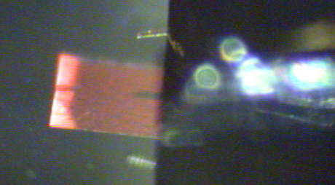

Immagine del cantilever illuminato dal laser.

Metodo per la stima delle dimensioni caratteristiche dei dots

A partire dalle immagini acquisite con la tecnica AFM, abbiamo determinato le dimensioni caratteristiche (distanza/passo, altezza, raggio) dei nanodots dei diversi campioni nel modo seguente:

- Per la stima del passo, abbiamo effettuato la trasformata di Fourier dell’immagine della matrice dei dots. Nello spazio $\vec{k}$ della trasformata (che per le proprietà delle trasformate di Fourier conterrà anch’esso un reticolo), la distanza tra due picchi corrisponde all’inverso della distanza tra i dots moltiplicata per un fattore 2π. Il vantaggio di operare in questo modo sta nel fatto che il risultato è mediato tra tutti i dots presenti nell’immagine di cui è stata fatta la trasformata, e permette quindi una precisione nettamente superiore rispetto a quella ottenibile da una semplice misura manuale della distanza tra i dots.
APPENDICE 3
- La stima dell’altezza dei dots si effettua attraverso una funzione integrata nel programma di gestione dell’AFM, che riconosce, attraverso le gradazioni di grigio dell’immagine acquisita, la distanza di ciascun punto dal livello zero. Il programma effettua anche una trasformata di Fourier dell’altezza dei dots in funzione della posizione, restituendo quindi anche in questo caso un risultato mediato e per questo più preciso. L’altezza è stata ottenuta come differenza tra l’altezza media dei dots e la distanza del substrato dallo zero.

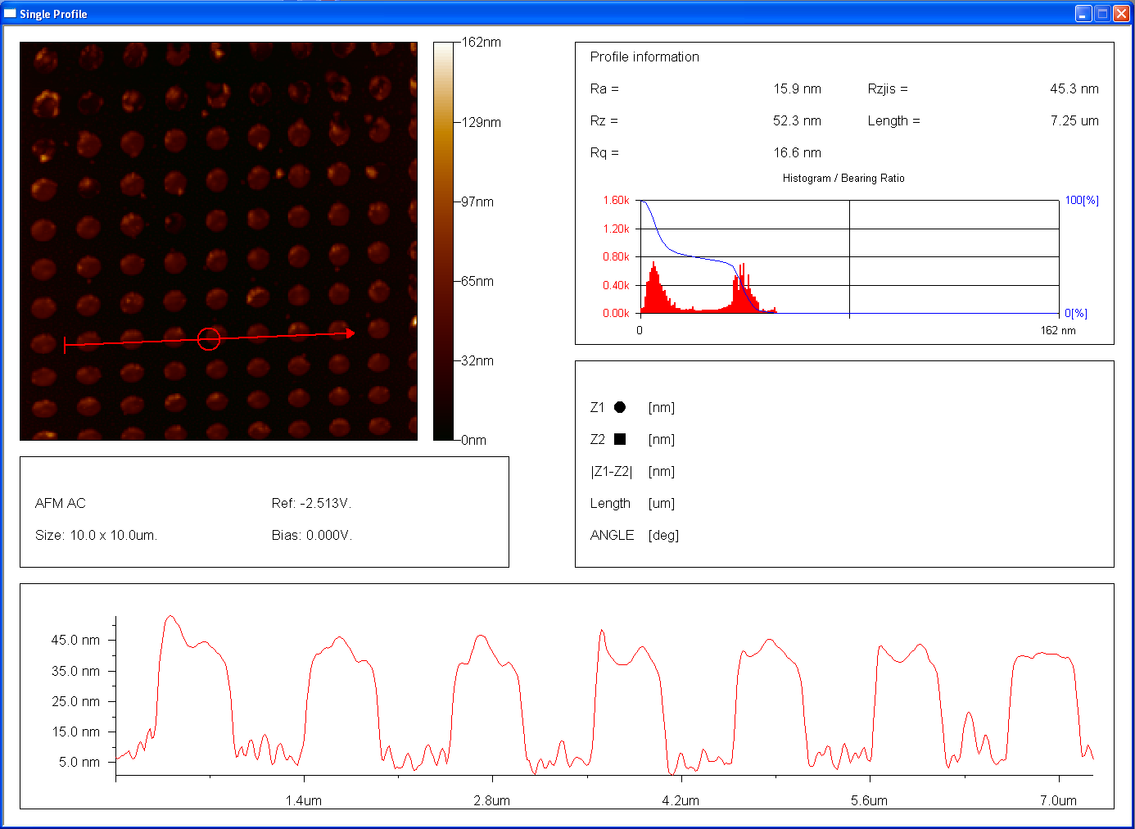

- Per la stima del diametro medio di ogni singolo dot, abbiamo calcolato, attraverso il programma di gestione dell’AFM, l’area occupata dai dots ad una altezza data dalla somma del background più l’80% dell’altezza media dei dots. Contando il numero di dots contenuti nell’area considerata, abbiamo ricavato il diametro medio dei dots a partire dall’area media di ciascun dot, ottenuta dal rapporto tra l’area totale misurata ed il numero di dots presenti.

BIBLIOGRAFIA
[1] | V. Novosad, M. Grimsditch, K. Y. Guslienko, P. Vavassori, Y. Otani, and S. D. Bader, Phys. Rev. B 66, 052407 (2002).
 | V. Novosad, M. Grimsditch, J. Darrouzed, J. Pearson, and S. D. Bader, Appl. Phys. Lett. 82, 3716 (2003).
 | J. P. Park, P. Eames, D. M. Engebretson, J. Berezovsky, and P. A. Crowell, Phys. Rev. B 67, 020403(R) (2003).
 | A. Hirohata, H. T. Leung, Y. B. Xu, C. C. Yao, W. Y. Lee, J. Bland, and S. Holmes, IEEE Trans. on Magn. 35, 3886 (1999).
 | M. Schneider, H. Hoffmann, S. Otto, T. Haug, and J. Zweck, J. Appl. Phys. 92, 1466 (2002).
 | U. Welp, V. Vlasko-Vlasov, J. Hiller, and N. J. Zaluzec, Phys. Rev. B 68, 054408 (2003).
 | M. Grimsditch, P. Vavassori, V. Novosad, V. Metlushko, H. Shima, Y. Otani, and K. Fukamichi, Phys. Rev. B 65, 172419 (2002).
[2] | Claudio Giannetti, PrePrint
[3] | Alberto Comin, PrePrint
[4] | T. Shinjo, T. Okuno, R. Hassdorf, K. Shigeto, T. Ono, Science, Vol. 289 (2000)
[5] | K. B. Crozier, A. Sundaramurthy, G. S. Kino, and C. F. Quate, Journal of Applied Physics, Vol. 94 n. 7 (2003)
[6] | P. Muhlschlegel, H.-J. Eisler, O. J. F. Martin, B. Hecht, D. W. Pohl, Science, Vol. 308 (2005)
[7] | Francesco Banfi, PrePrint
J. C. Diels, W. Rudolph, Ultrashort Laser Pulse Phenomena (Academic Press, 1996)
G. R. Fowles, Introduction to Modern Optics (Dover Publications, 1989)
E. Hecht, Optics (Addison-Wesley, 1974)
Alberto Comin, Tesi di Dottorato
PerkinElmer, What is a Lock-in Amplifier? (Technical Note TN-1000)
PerkinElmer, Specifying Lock-in Amplifier (Technical Note TN-1001)
PEMlabs, Light Intensity Modulation (Application Note), T. Oakberg, B. Wang
Hinds, Pem-90 Photoelastic Modulator (Application Note)

